СЛУЖБЕН ГЛАСНИК НА
ОПШТИНА ЧУЧЕР-САНДЕВО
ИЗЛЕГУВА ПО БР. 3 ПОТРЕБА ГОД.25

Општина Чучер-Сандево, Март 2022 година

СЛУЖБЕН ГЛАСНИК

НА ОПШТИНА ЧУЧЕР-САНДЕВО

Излегува ВТОРНИК Бр. 3
по потреба 01 МАРТ 2022 год. Год. 25

14.
Врз основа на член 50 став (1) точка 3 од Законот за локалната самоуправа ("Службен весник на Р.М." бр.05/02), и член 44 став (1) точка 3 од Статутот на Општина Чучер-Сандево ("Службен гласник на Општина Чучер-Сандево" бр.5/19), Градоначалникот на Општина Чучер-Сандево, донесе

Р Е Ш Е Н И Е
ЗА ОБЈАВУВАЊЕ НА ЗАВРШНА СМЕТКА НА БУЏЕТ НА ОПШТИНА ЧУЧЕР-САНДЕВО ЗА 2021 ГОДИИНА

Се објавува Завршна сметка на Буџет на Општина Чучер-Сандево за 2021 година, што Советот на Општина Чучер-Сандево ја донесе на 9-та седница, одржана на 28.03.2022 година.

Бр.09-482/1
28.03.2022 год.
ОПШТИНА ЧУЧЕР-САНДЕВО
ГРАДОНАЧАЛНИК
Сашко Комненовиќ с.р.

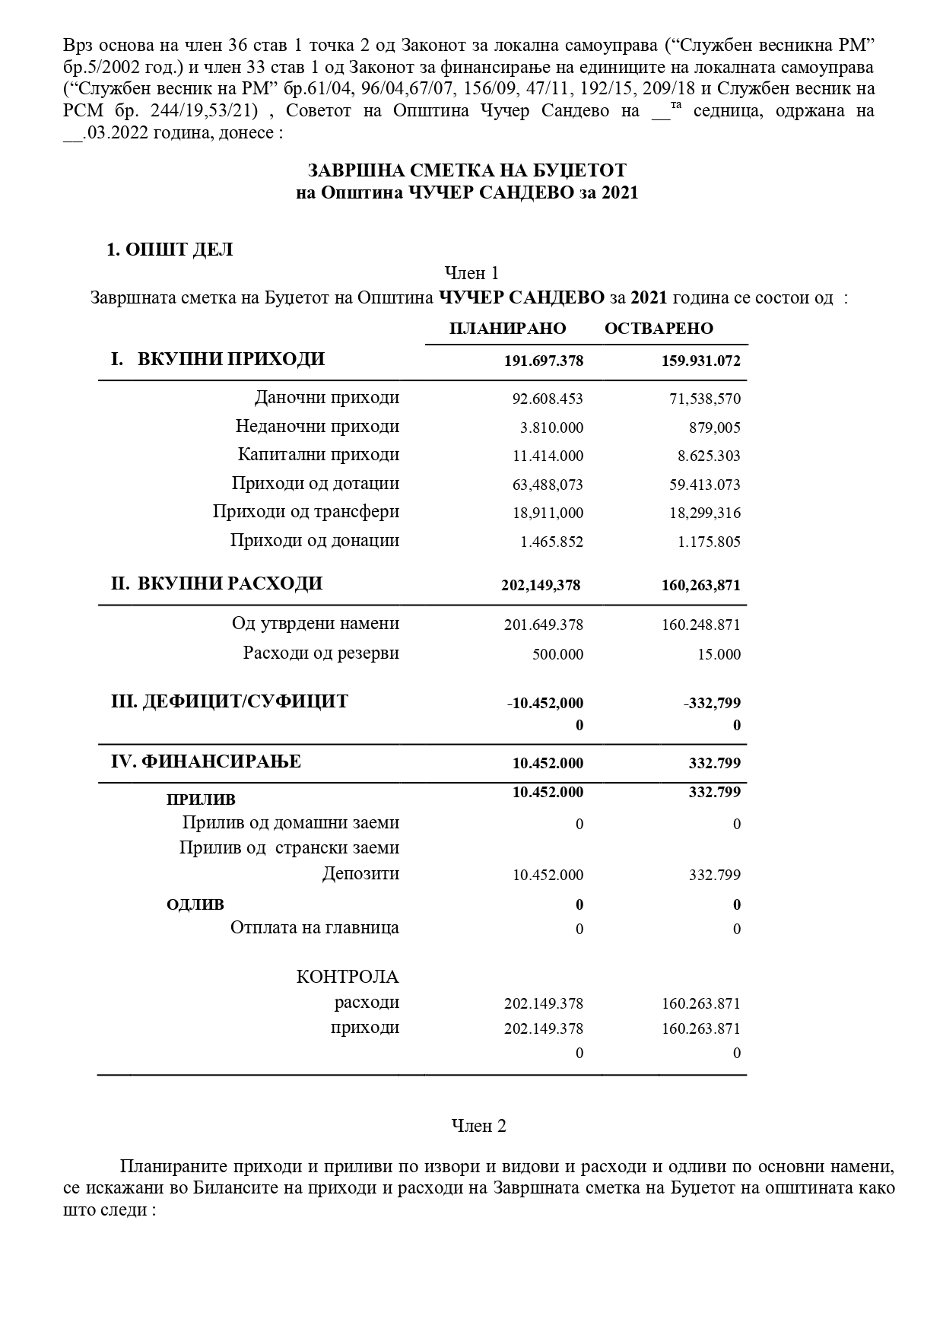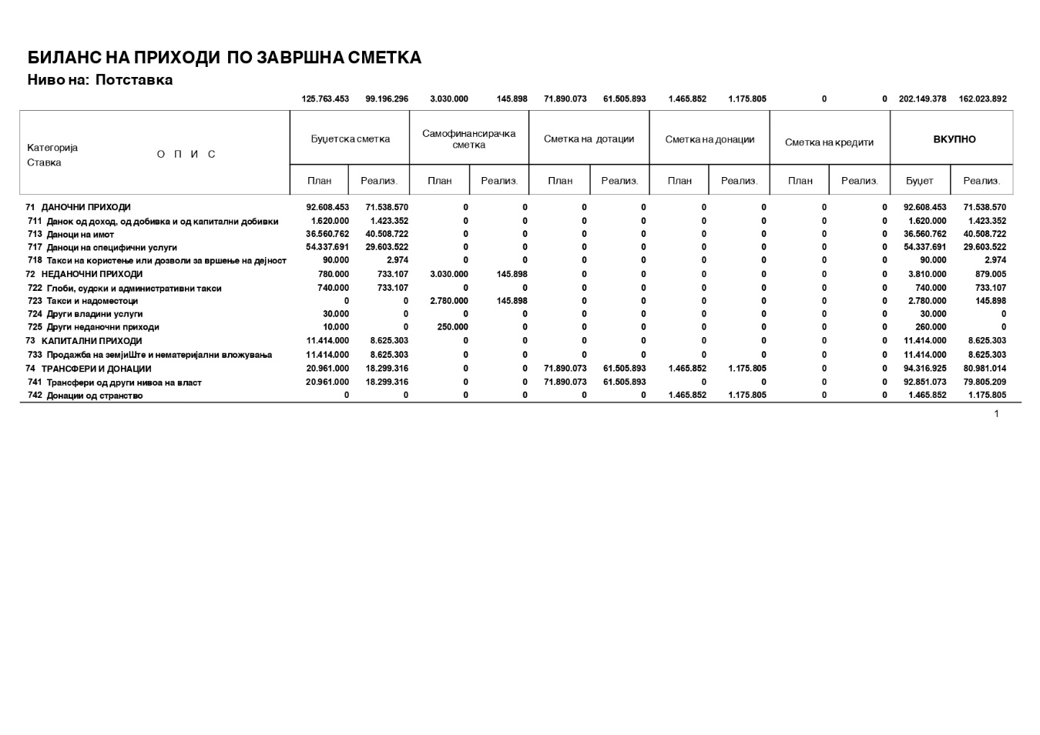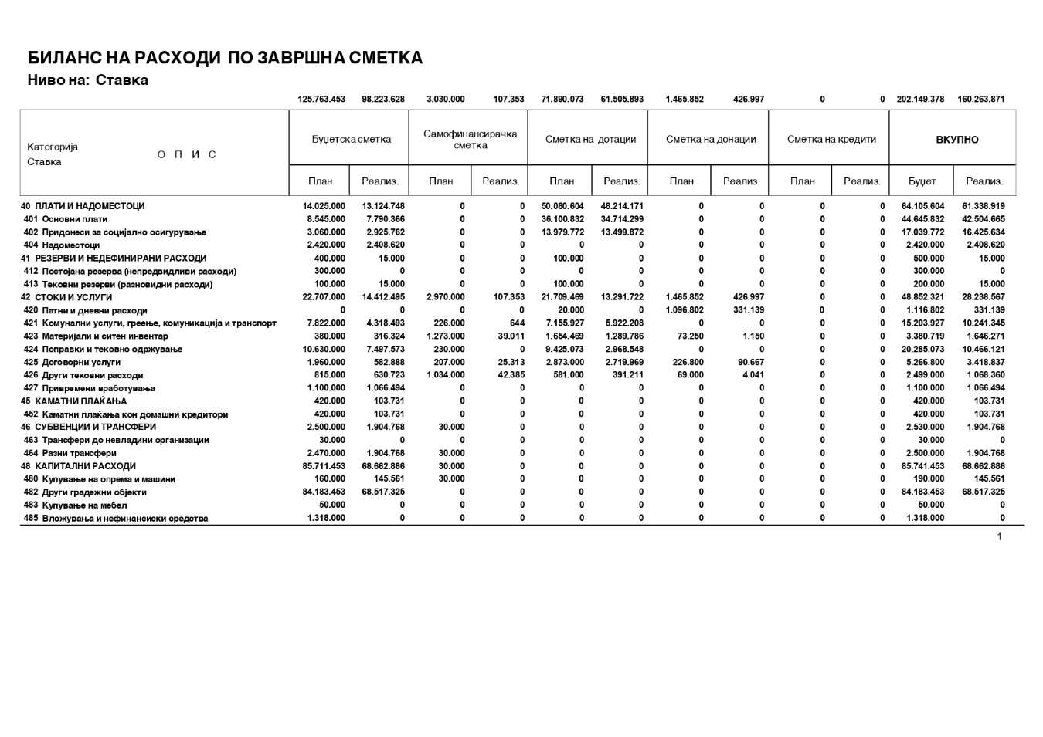
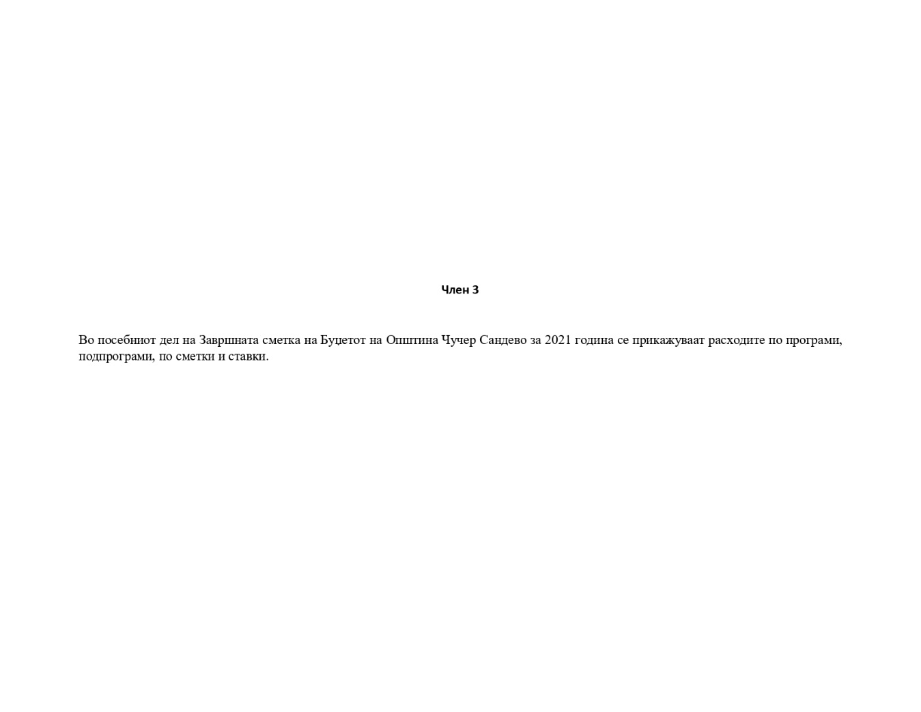
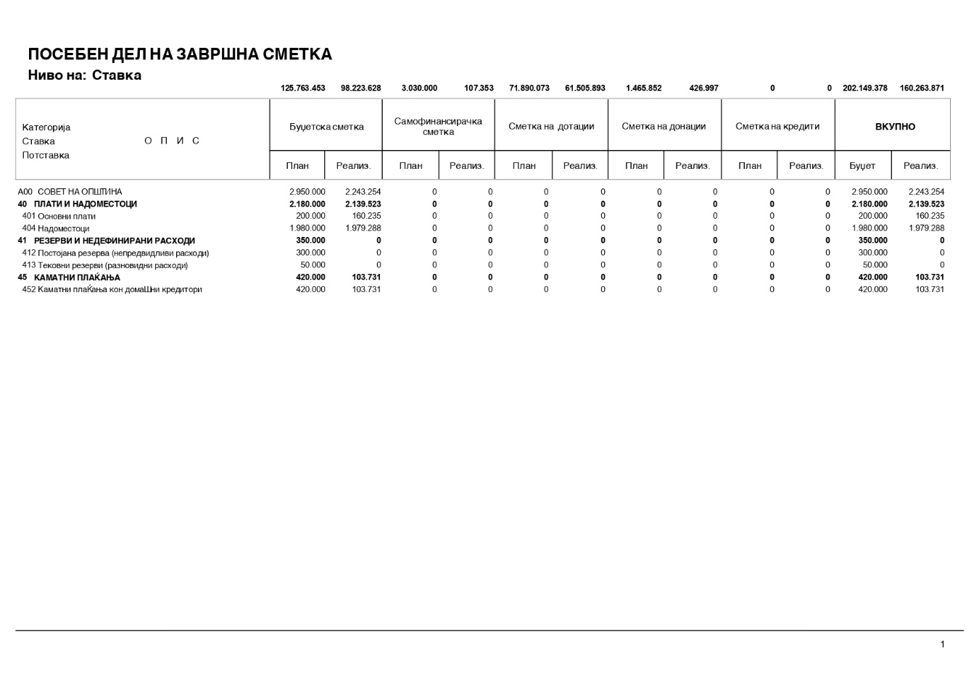
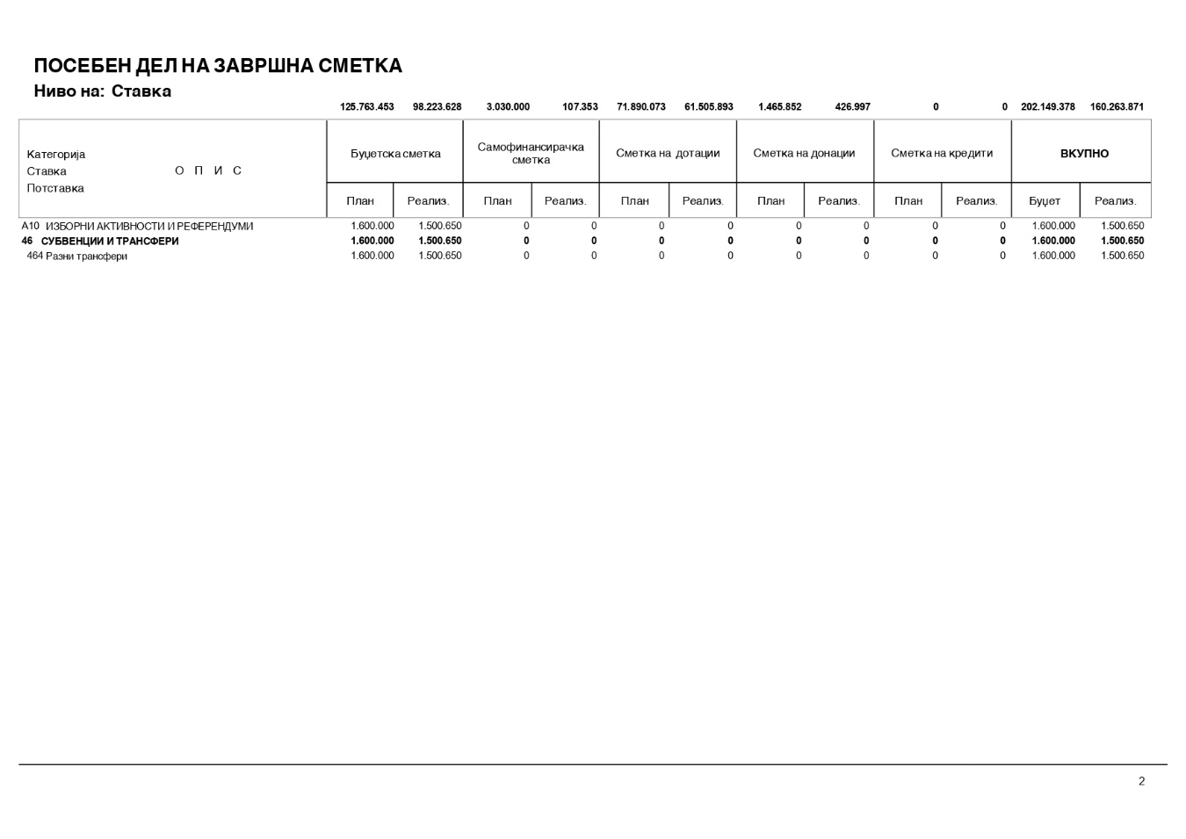

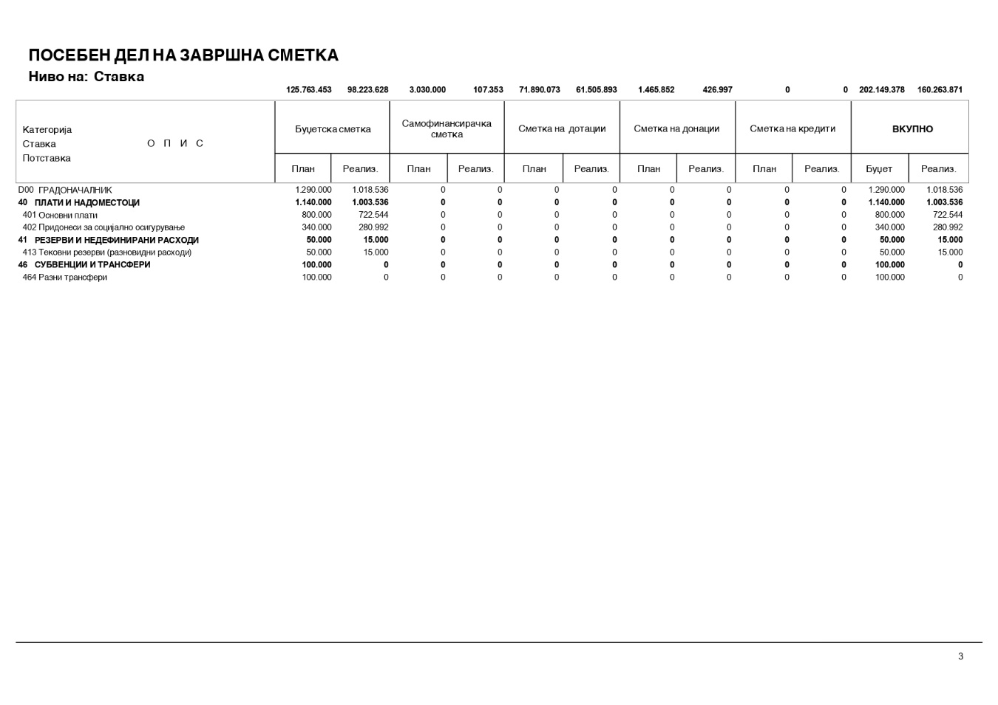

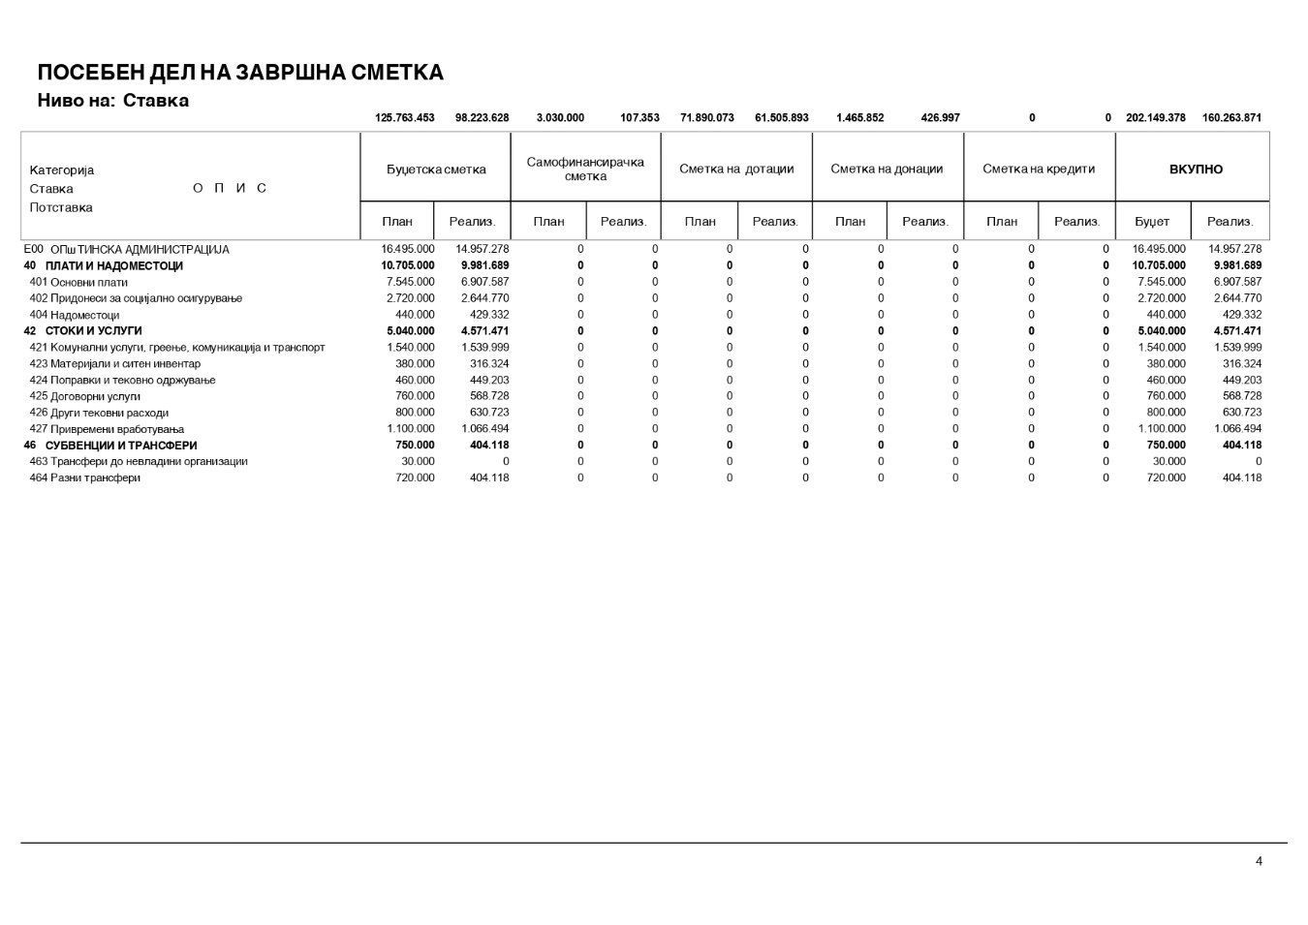

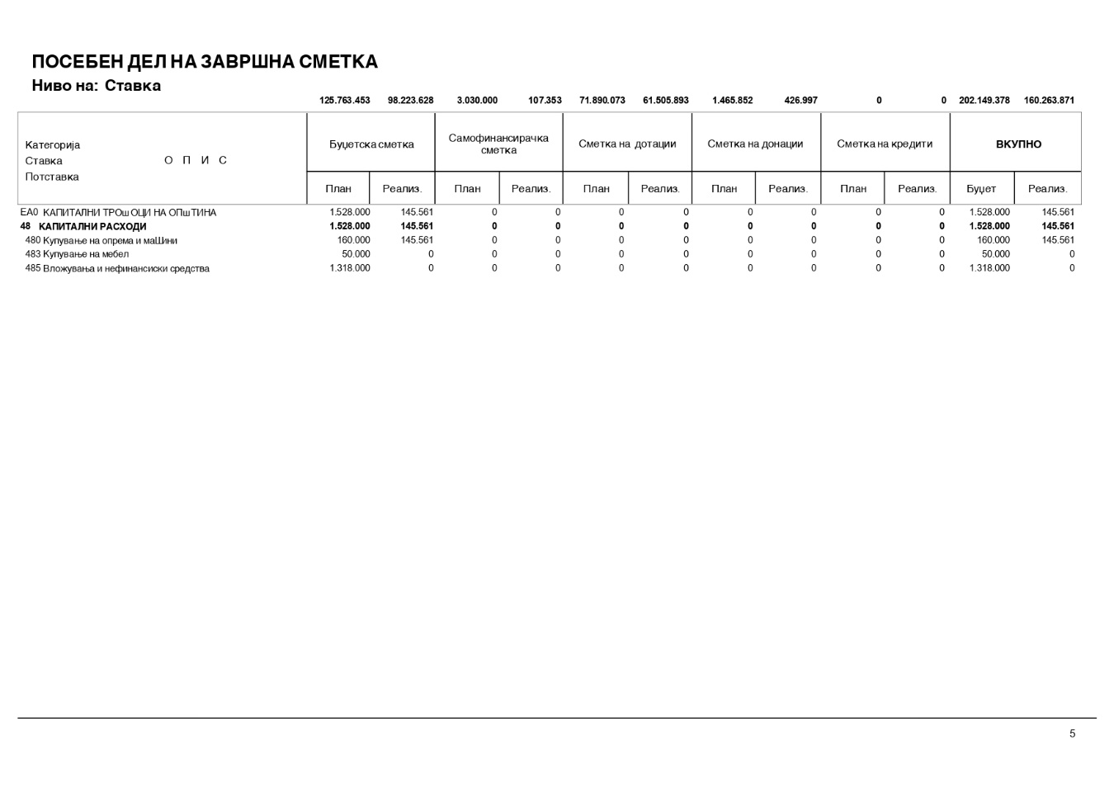

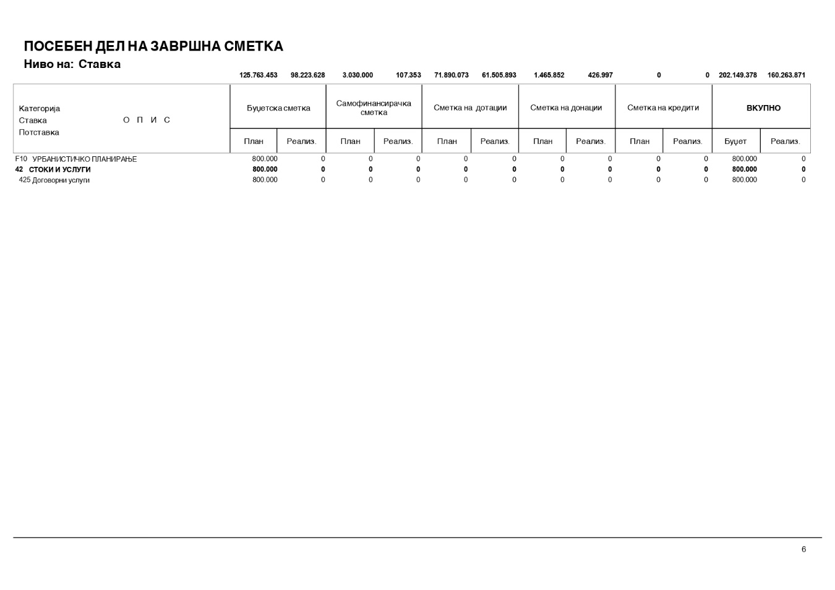

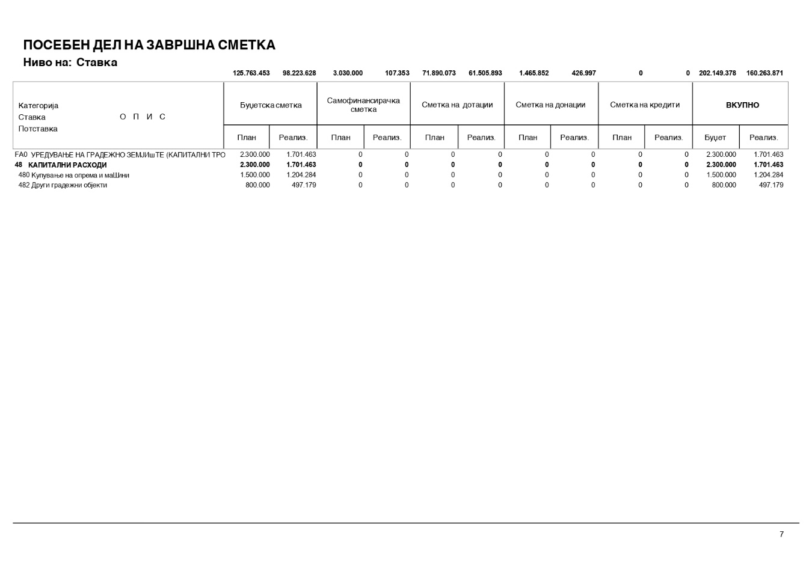

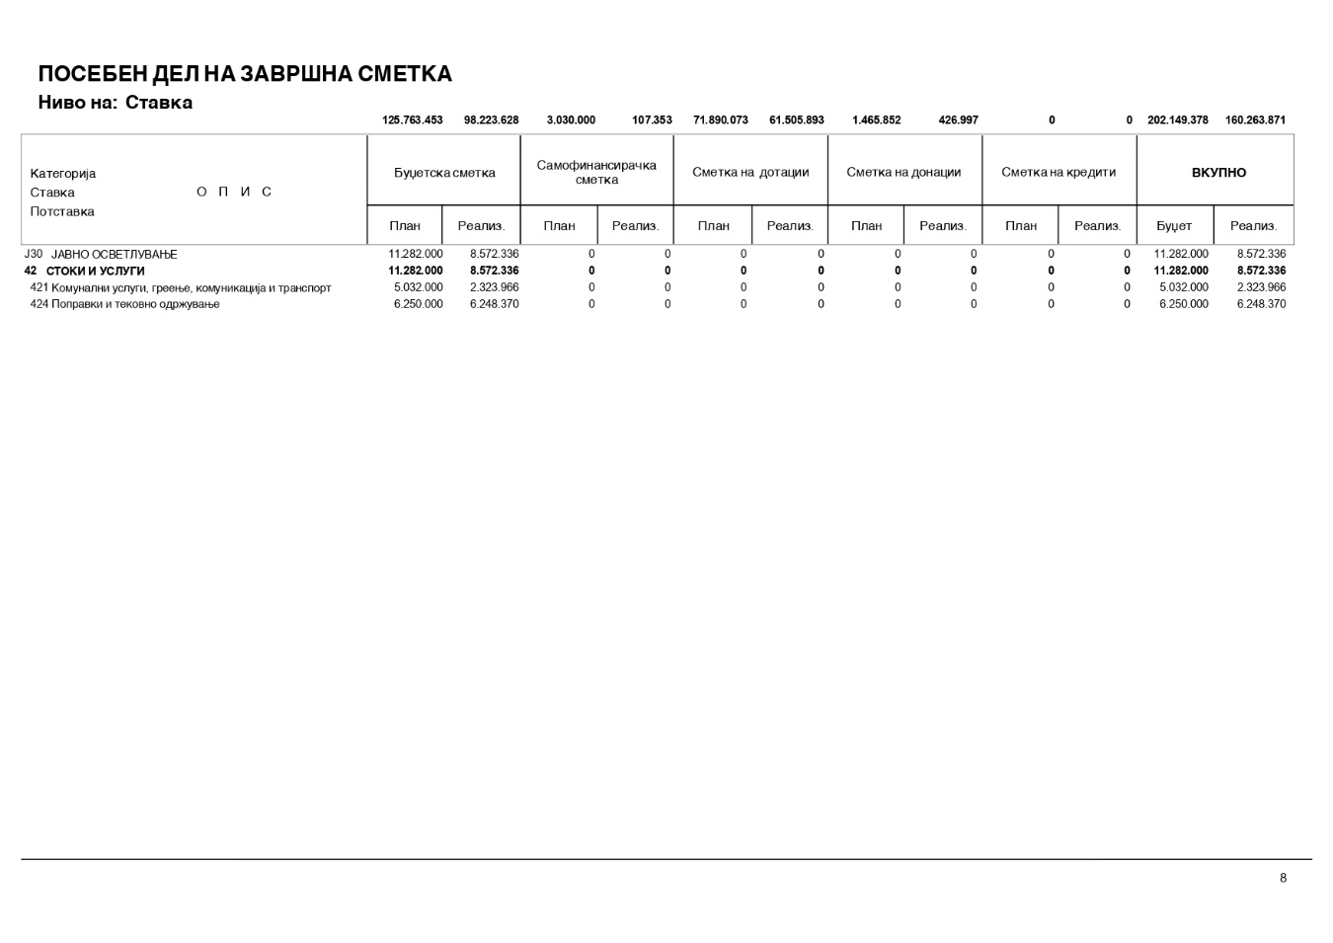

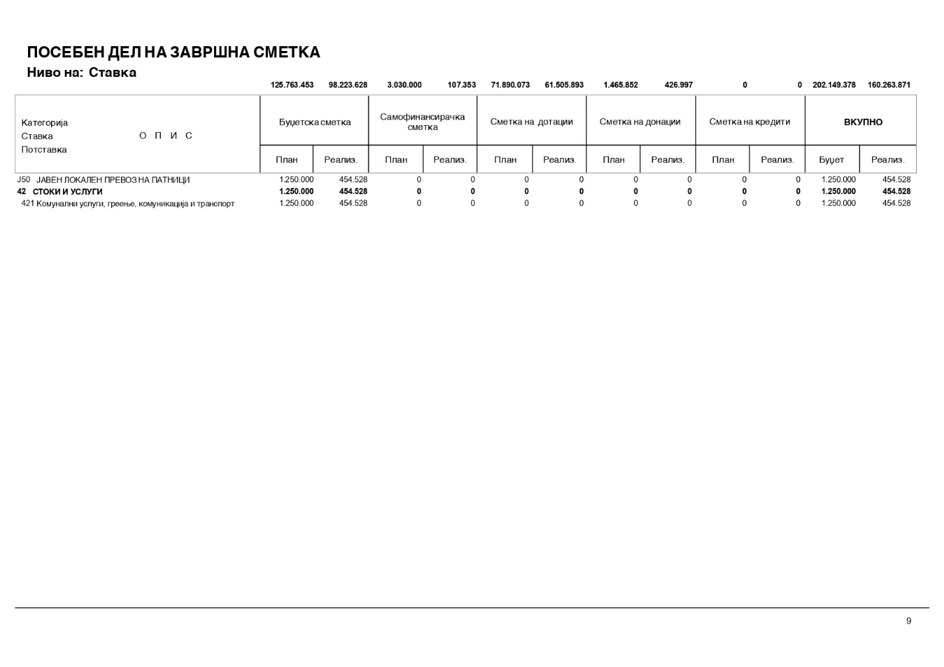

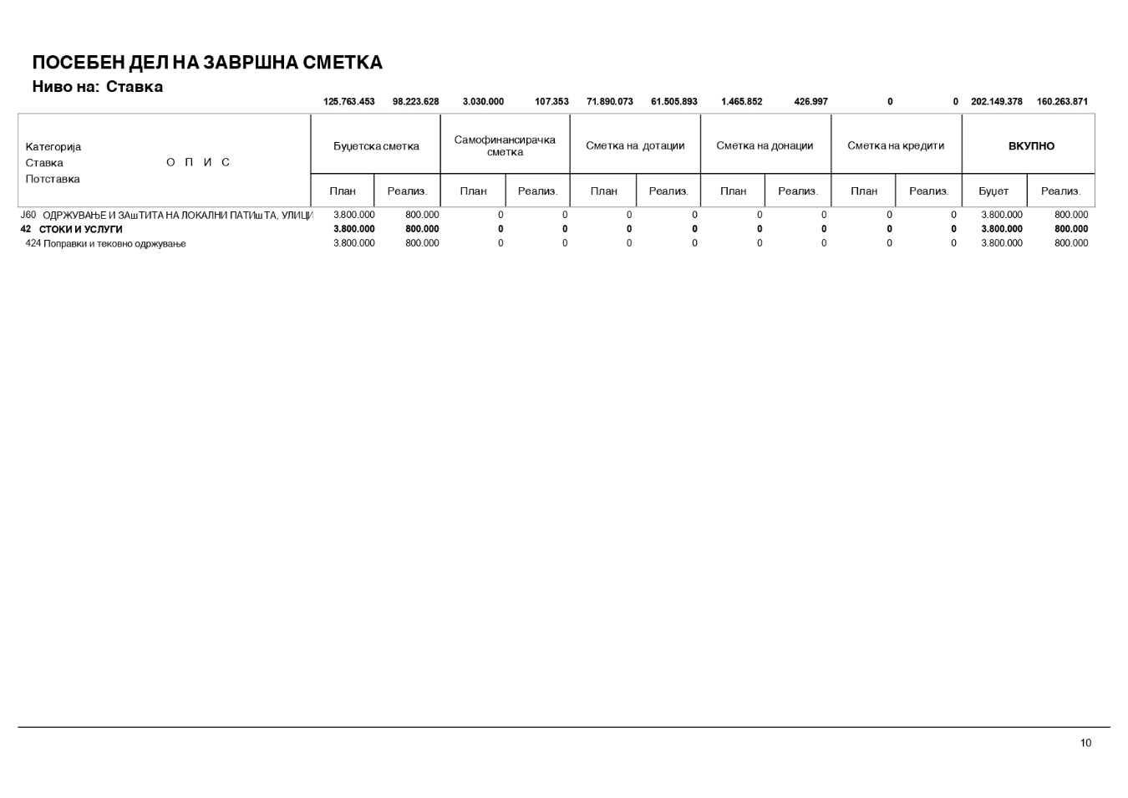

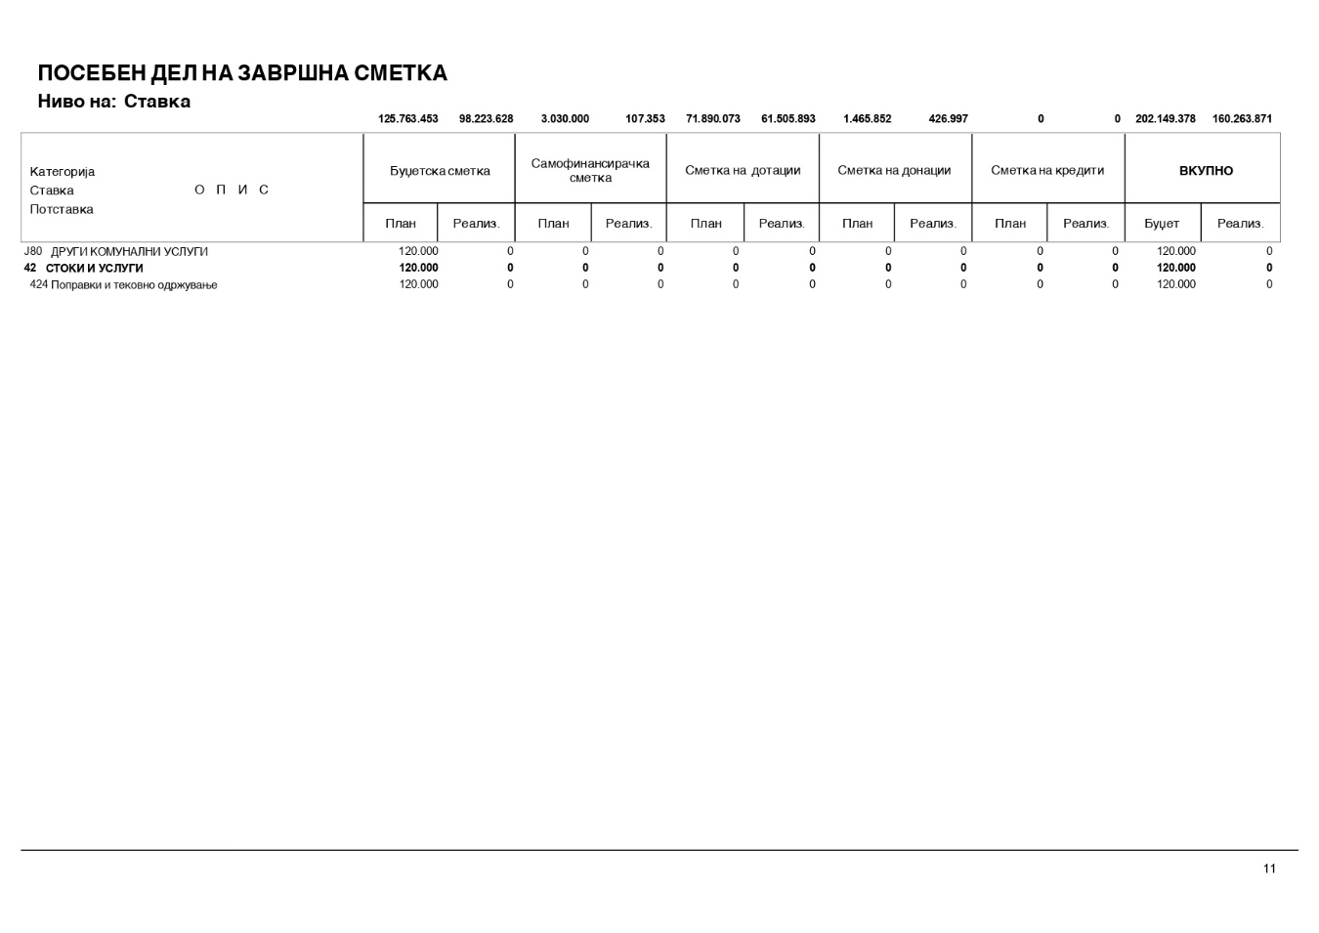

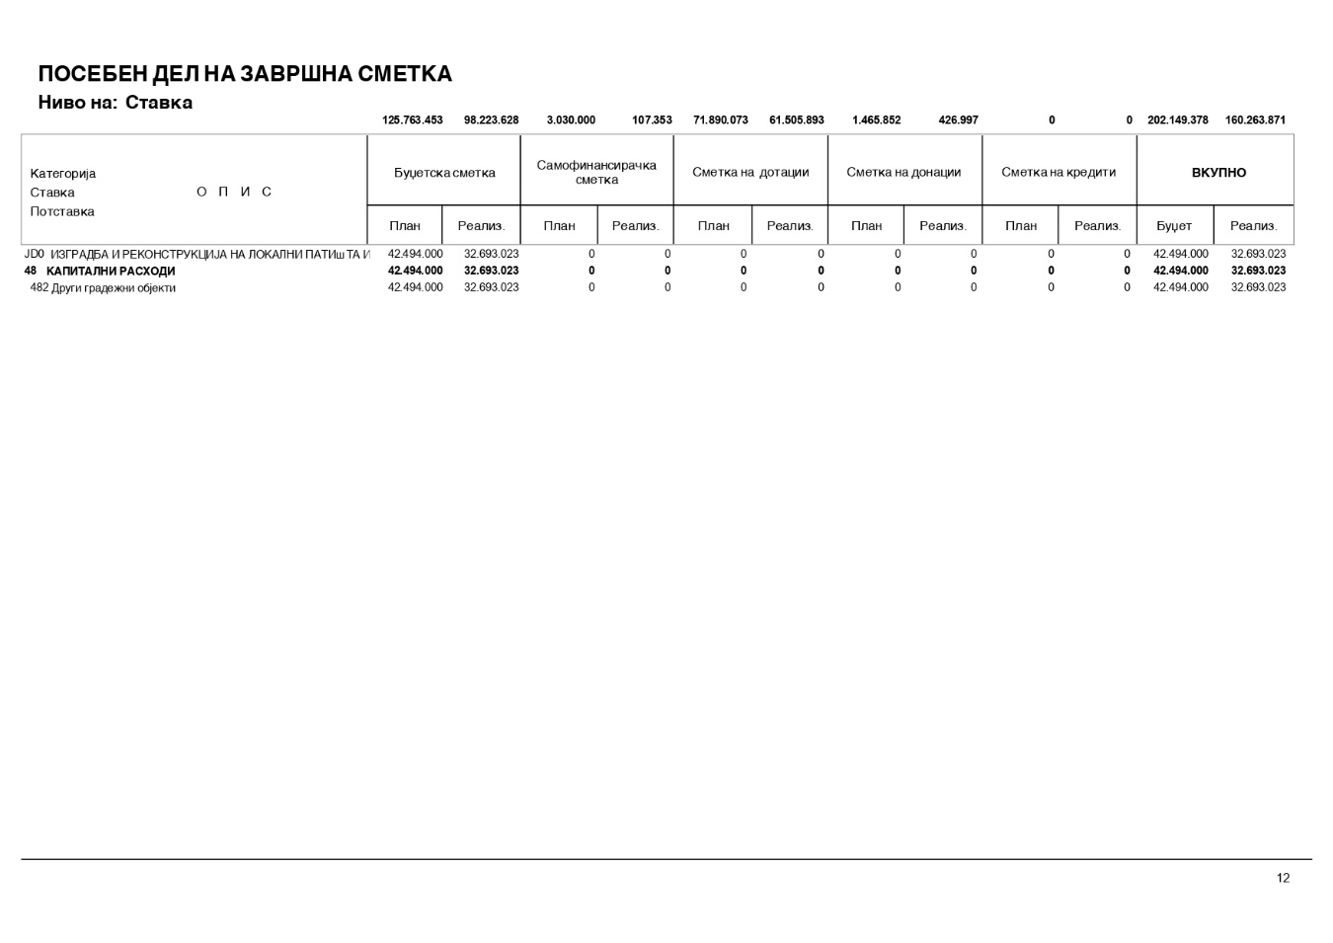

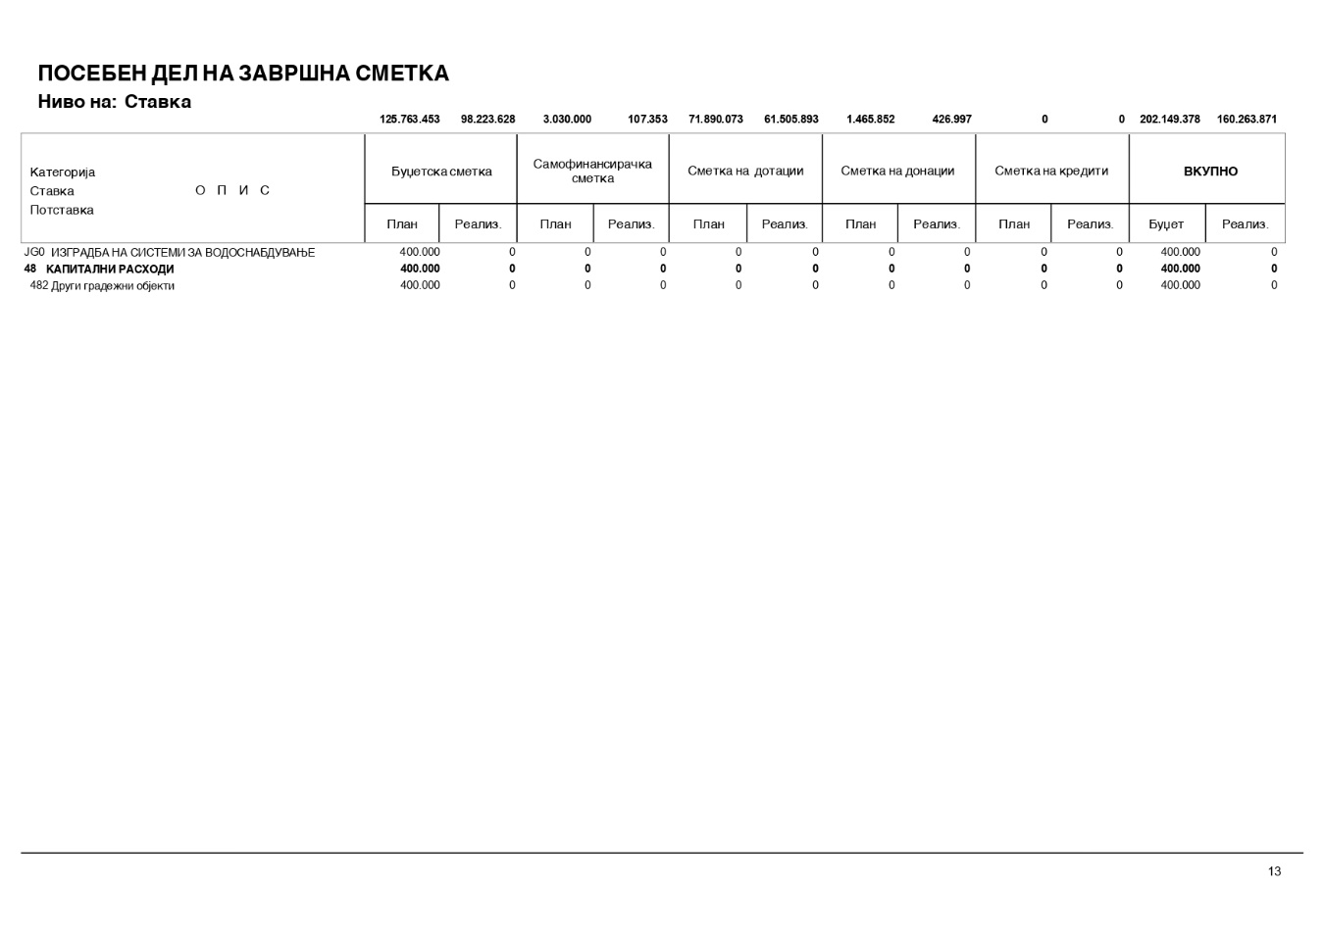

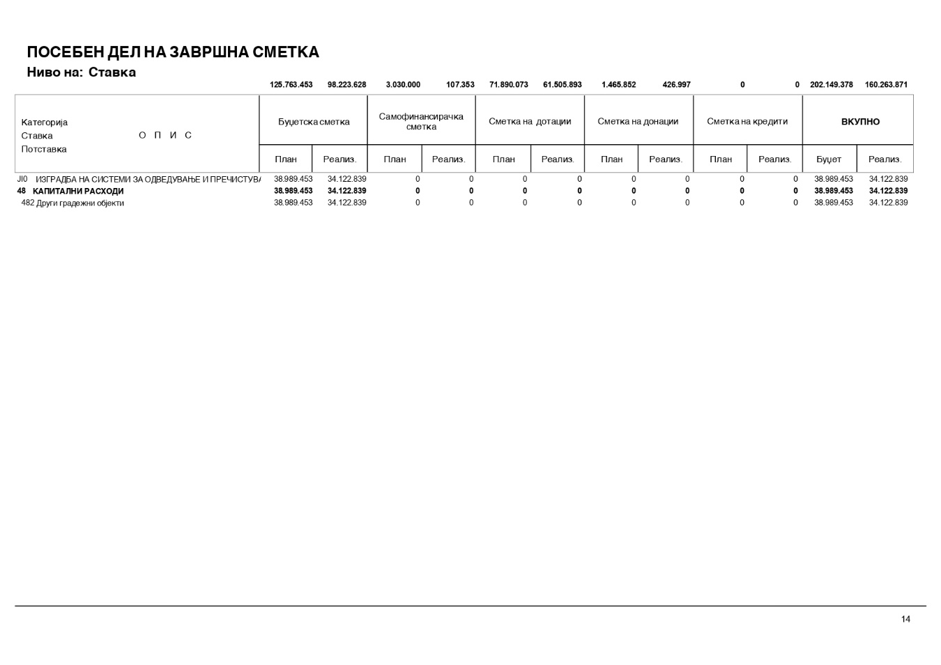

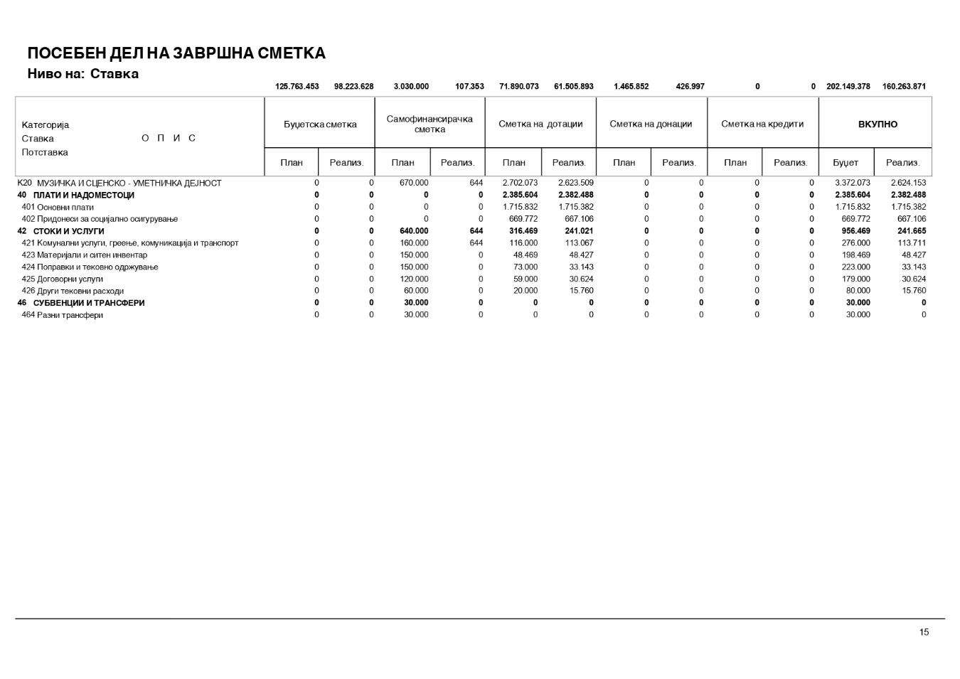

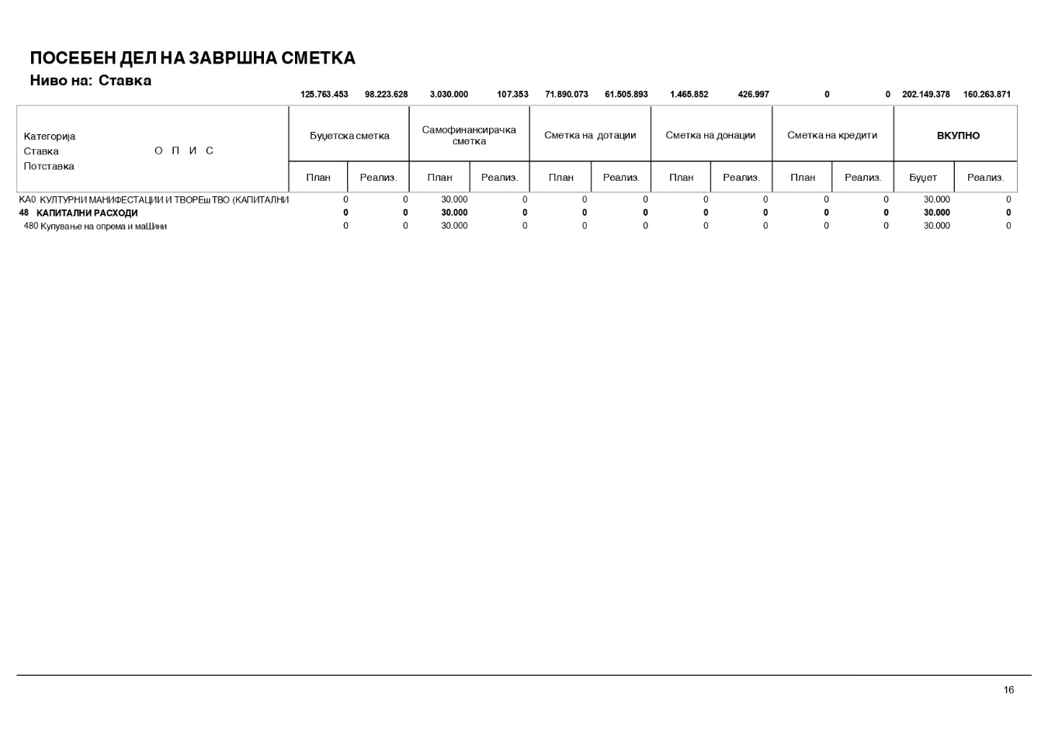

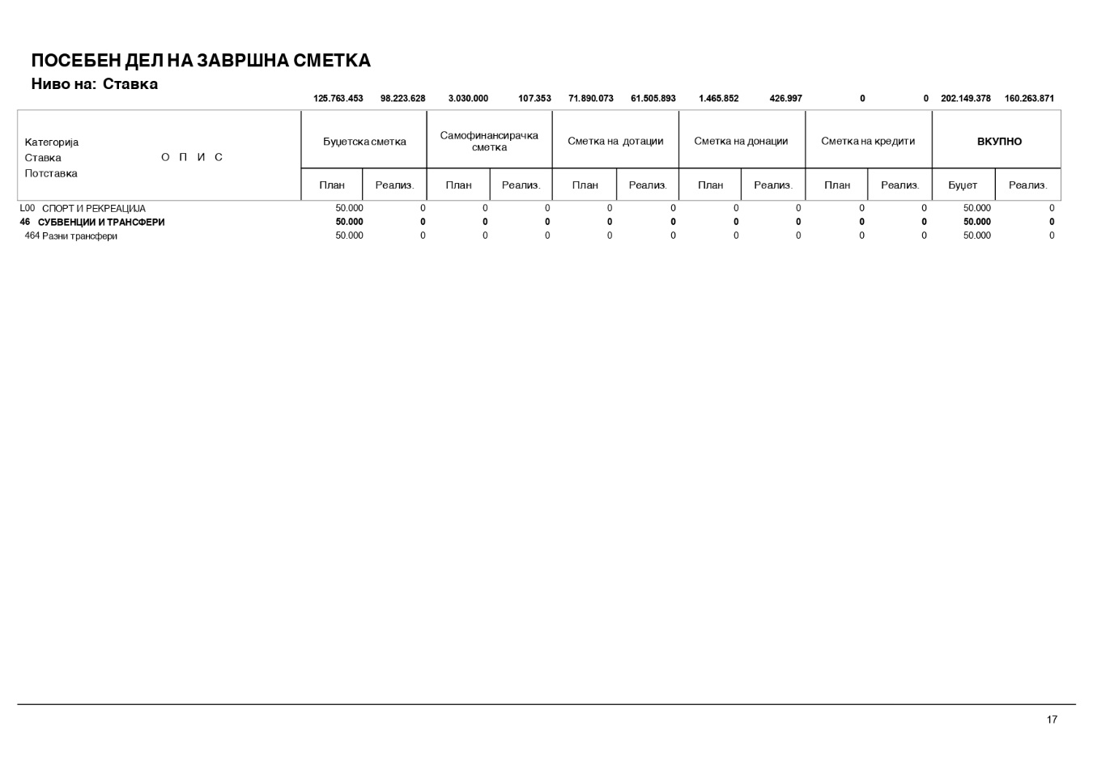

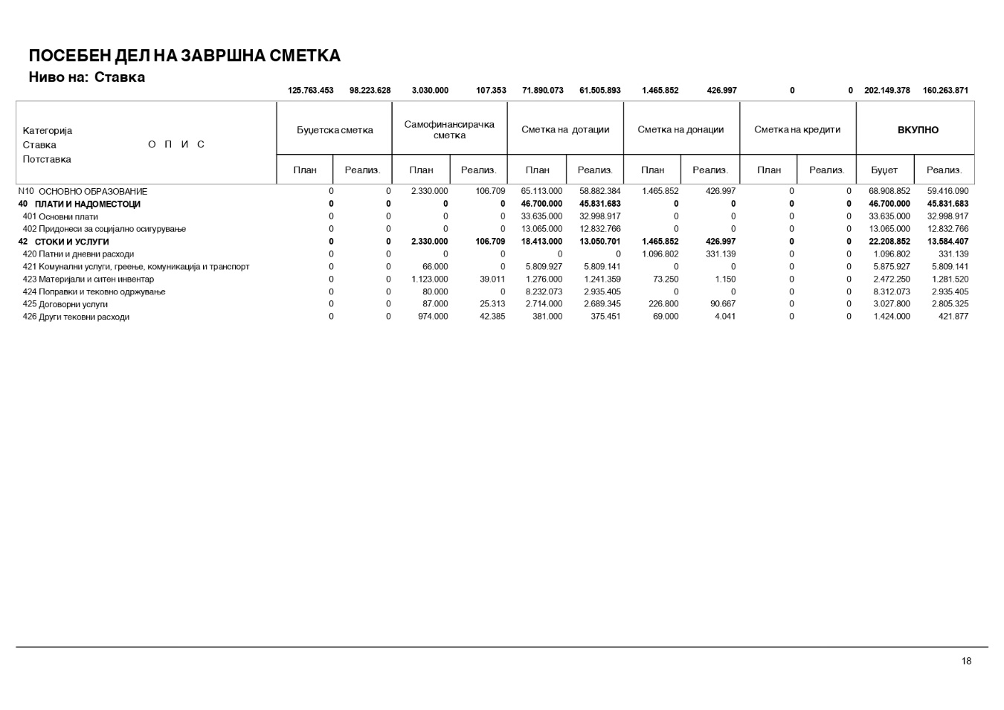

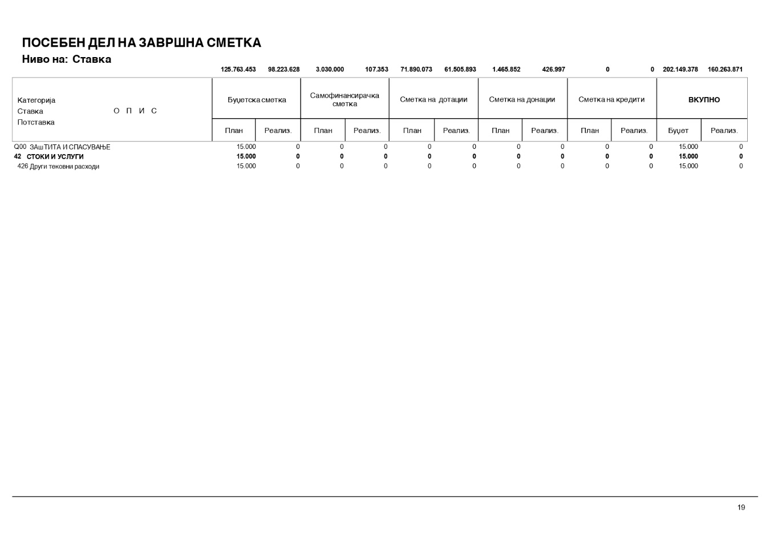

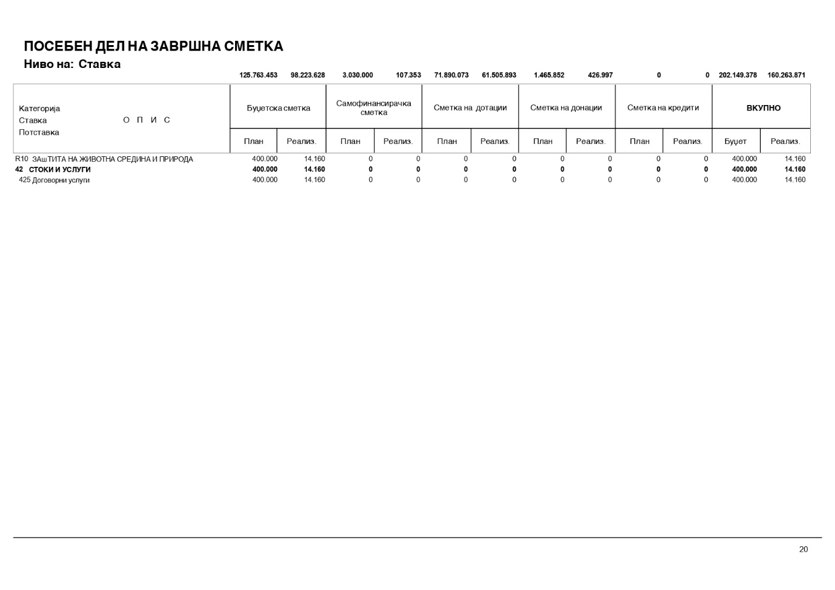

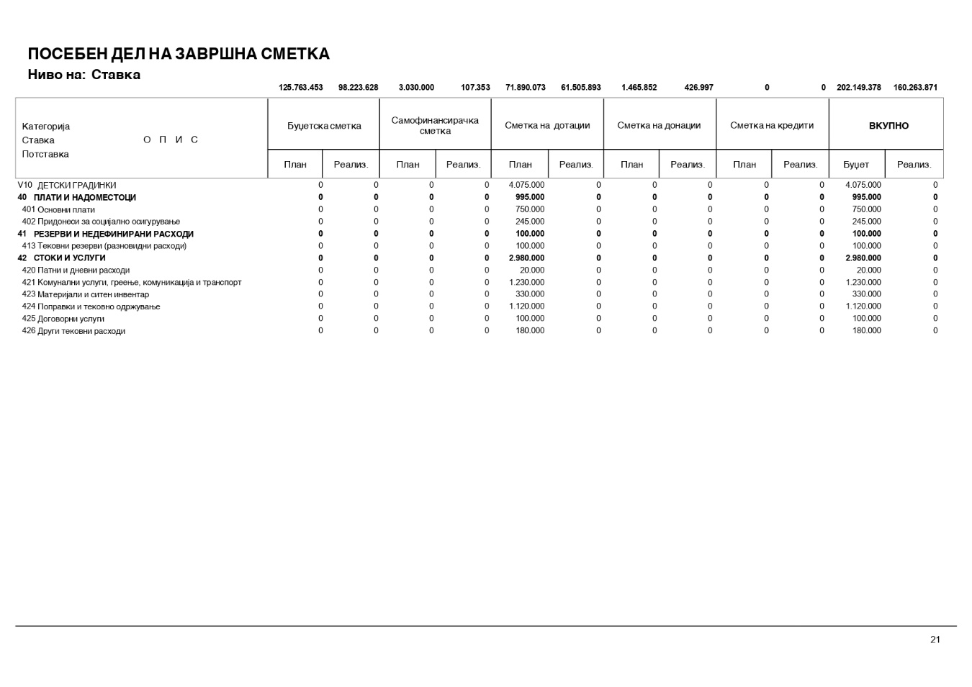

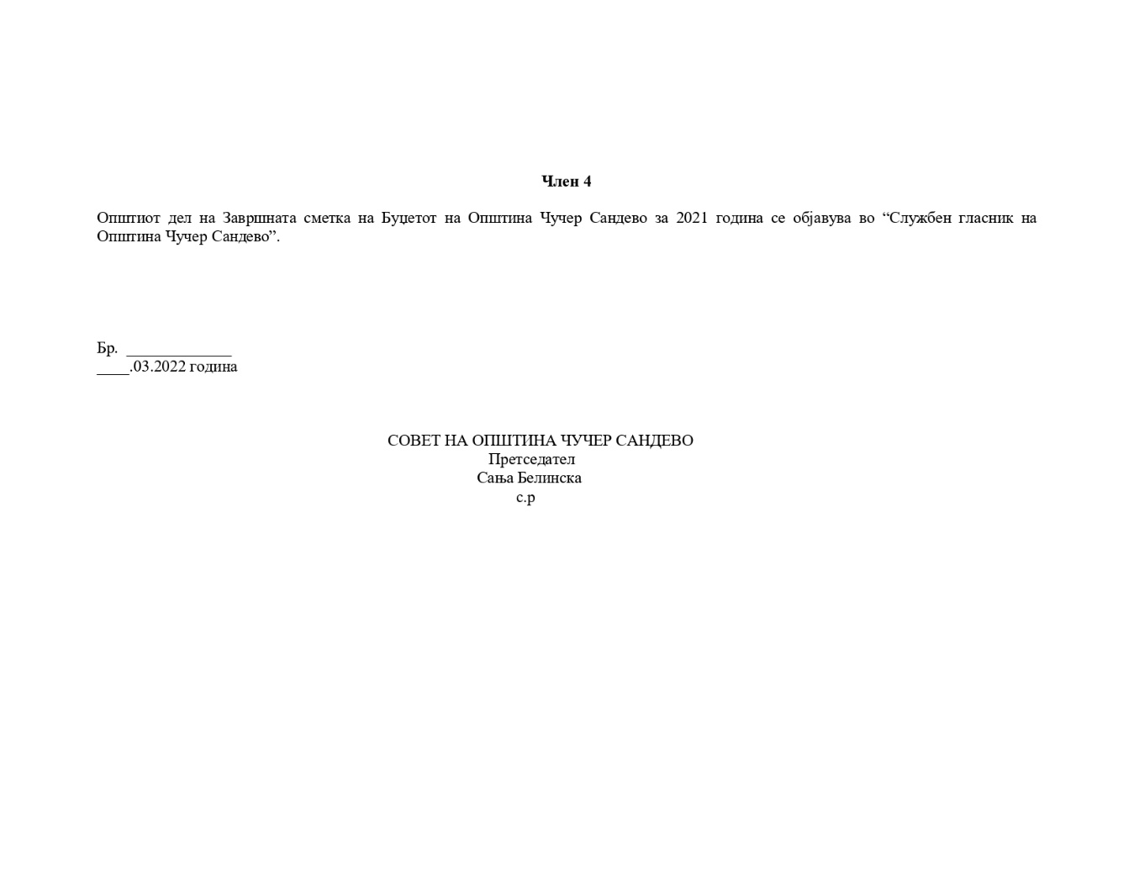
15.
Врз основа на член 50 став (1) точка 3 од Законот за локалната самоуправа ("Службен весник на Р.М." бр.05/02), и член 44 став (1) точка 3 од Статутот на Општина Чучер-Сандево ("Службен гласник на Општина Чучер-Сандево" бр.5/19), Градоначалникот на Општина Чучер-Сандево, донесе

Р Е Ш Е Н И Е
ЗА ОБЈАВУВАЊЕ НА ОДЛУКА ЗА УСВОЈУВАЊЕ НА ГОДИШЕН ИЗВЕШТАЈ НА ОПШТИНА ЧУЧЕР-САНДЕВО ЗА 2021 ГОДИИНА

Се објавува Одлука за усвојување на годишен извештај на Општина Чучер-Сандево за 2021 година, што Советот на Општина Чучер-Сандево ја донесе на 9-та седница, одржана на 28.03.2022 година.

Бр.09-482/2
28.03.2022 год.
ОПШТИНА ЧУЧЕР-САНДЕВО
ГРАДОНАЧАЛНИК
Сашко Комненовиќ с.р.

Врз основа на член 36 став (1) точка 7 од Законот за локалната самоуправа (,,Службен весник на Р.М." бр.5/02), член 34 став (1) од Законот за финансирање на единиците на ликалната самоуправа (,,Службен весник на Р.М." бр.61/04, 96/04, 67/07, 156/09, 47/11, 192/15 и 209/18 и ,,Службен весник на Република Северна Македонија" бр.244/19, 77/21 и 150/21) и член 23 од Статутот на Општина Чучер-Сандево (,,Службен гласник на Општина Чучер-Сандево" бр.05/19), Советот на Општина Чучер-Сандево на 9-та седница, одржана на 28.03.2022 година, донесе

О Д Л У К А
ЗА УСВОЈУВАЊЕ НА ГОДИШЕН ИЗВЕШТАЈ НА ОПШТИНА ЧУЧЕР-САНДЕВО ЗА 2021 ГОДИИНА

1.Со оваа одлука се усвојува Годишниот извештај на Општина Чучер-Сандево за 2021 година, бр.05-364/1 од 17.03.2022 година.

2.Оваа одлука влегува во сила наредниот ден од денот на објавување во ,,Службен гласник на Општина Чучер-Сандево".

Бр.08-373/4 СОВЕТ НА ОПШТИНА ЧУЧЕР-САНДЕВО
28.03.2022 година ПРЕТСЕДАТЕЛ
Чучер-Сандево Сања Белинска с.р.
16.
Врз основа на член 50 став (1) точка 3 од Законот за локалната самоуправа ("Службен весник на Р.М." бр.05/02), и член 44 став (1) точка 3 од Статутот на Општина Чучер-Сандево ("Службен гласник на Општина Чучер-Сандево" бр.5/19), Градоначалникот на Општина Чучер-Сандево, донесе

Р Е Ш Е Н И Е
ЗА ОБЈАВУВАЊЕ НА ПРОГРАМА ЗА СПРОВЕДУВАЊЕ НА ОПШТИ МЕРКИ ЗА ЧУВАЊЕ И УНАПРЕДУВАЊЕ НА ЗДРАВЈЕТО НА НАСЕЛЕНИЕТО И ЗАШТИТА ОД ЗАРАЗНИ БОЛЕСТИ ВО 2022 ГОДИНА

Се објавува Програма за спроведување на општи мерки за чување и унапредување на здравјето на населението и заштита од заразни болести во 2022 година, што Советот на Општина Чучер-Сандево ја донесе на 9-та седница, одржана на 28.03.2022 година.

Бр.09-482/3
28.03.2022 год.
ОПШТИНА ЧУЧЕР-САНДЕВО
ГРАДОНАЧАЛНИК
Сашко Комненовиќ с.р.

Врз основа на член 36 од Законот за локална самоуправа („Сл.весник на РМ" бр.5/02), член 23 став 1 точка 11 од Статутот на Општина Чучер-Сандево („Службен гласник на Општина Чучер-Сандево" број 5/19), а во врска со член 14 став 2 од Законот за заштита на населението од заразни болести ('Сл.весник на РСМ" бр 66/04, 139/08, 99/09, 149/14, 150/15, 37/16 и 257/20), Закон за јавно здравје („Сл.Весник на РСМ" бр.22/10, 136/11, 144/14, 149/15 и 37/16) и Националната годишна програма за јавно здравје на РСМ во 2022 година („Сл.Весник на РСМ" бр.33/22) Советот на Општината Чучер-Сандево, на 9-та седница одржана на ден 28.03.2022 година, донесе

ПРОГРАМА
за спроведување на општи мерки за чување и унапредување на здравјето на населението и заштита од заразни болести во 2022 година

Согласно одредбите од Законот за заштита на населението од заразни болести Советите на Општините, по претходно мислење на ЈЗУ Центар за јавно здравје за подрачјето за кое е основан, донесуваат програма за спроведување на општи мерки за чување и унапредување на здравјето на населението и заштита од заразни болести во 2022 година на своето подрачје.
Со ова Програма се утврдуваат општите мерки, активности, извршители, рокови и извори на финансиски средства потребни за нивна реализација во 2022 година.

Мерки, цели, активности
Главна цел на програмата е спроведување на општи мерки за заштита на населението од заразни болести, промоција на здрави навики како и утврдување на активностите, извршителите, рокови и извори на финансиски средства потребни за нивна реализација во 2022г.
Програмата дефинира 5 општи мерки за заштита на населението на Општина Чучер Сандево, кои со исполнувањето на поставените цели треба да допринесат за подигање на повисоко ниво на заштитата на населението од заразни болести и унапредување на здравјето.

I.Приоритети
Со цел заштита на населението од заразни болести и унапредување на здравјето, Општината Чучер-Сандево е должна да ги организира и следи општите мерки за заштита од заразни болести и чување и унапредување на здравјето кои се однесуваат на:
1. Обезбедување на безбедна вода за пиење и контрола над исправноста на водата и објектите за водоснабдување;
2. Отстранување на отпадни води и друг тврд и течен отпад на начин кој ќе оневозможи загадување на човековата околина;
3. Обезбедување санитарно-технички и хигиенски услови во јавни објекти-училиштата
4. Превентивно -промотивни активности за чување и унапредување на здравјето на населението и
5. Вршење на превентивна дезинфекција, дезинсекција и дератизација и други хигиенско-технички мерки на населени места и јавни површини.

Општа мерка бр.1
Обезбедување на безбедна вода за пиење и контрола над исправноста на водата и објектите за водоснабдување

Безбедна вода за пиење е вода која не содржи микроорганизми, паразити и нивни развојни форми во број кој претставува опасност по здравјето на луѓето, како и вода која не содржи супстанции во концентрации кои сами или заедно со други супстанции претставуваат опасност по здравјето на луѓето.
На територијата на Општината Чучер-Сандево, со водоснабдителниот систем стопанисува Јавно Комунално Претпријатие-„Скопска Црна Гора" (во понатамошниот текст-ЈКП СЦГ) кое е надлежно за снабдување со безбедна вода за пиење на населението од населените места Бањани, Горњани, Бразда, Глуво, Мирковци, Чучер, Сандево, Голиово, Кучевиште, Побожје и Блаце.
Пред пуштање во употреба на водоводот се вршат сите законски предвидени активности кои водат кон безбедност и здравје на корисниците од населеното место.
Населените места Танушевци, Брест и Малино со вода се снабдуваат од сопствен водовод.

1.1.ЦЕЛ
Снабдување на населението со безбедна вода за пиење

АКТИВНОСТИ
За да водата биде безбедна за пиење и да не содржи материи кои се штетни за здравјето на луѓето, ЈКП СЦГ потребно е да врши соодветна дезинфекција и испитување според Правилникот за безбедост на вода и тоа:

1.Дезинфекција и чистење на извориште (8 изворишта), каптажа, резервоар(10 резервоари), водоводна мрежа и други објекти и постројки на јавен водовод, се врши најмалку еднаш годишно, додека во случај на елементарни непогоди, почесто.
-Сите изворишта на вода како и сите водоснабдителни објекти задолжително, треба да бидат заштитени од случајно или намерно загадување, како и од други влијанија кои можат да ја загрозат безбедноста на водата за пиење. Постапката за заштита е завршена за дел од извориштата додека пак за дел во моментов е во тек.
2.Методологијата за испитување на водата за пиење предвидува анализа на репрезентативен број мостри на водата за пиење од:
-вода од извориштето (2 пати/год),
-вода по дезинфекција,
-вода од резервоарите за вода за пиење,
-вода од водоводната мрежа и
-вода на местото на потрошувачката -земање на мострите од однапред утврдена локација, временски и просторно рамномерно распоредени при што треба да се води грижа да бидат опфатени сите значајни објекти кои имаат поголем број корисници како што се Училишта, амбуланти и сл.
- запознавање на жителите како и сите засегнатите страни со резултатите од анализата.

3.Ако се утврди дека водата не е безбедна за пиење, ЈКП СЦГ треба:
-да ја прекине или ограничи испораката на водата,
-ставање натпис Водата не е за пиење,
-да ги извести потрошувачите и да им даде соодветни препораки,
-да ја детектира причината за загадувањето и
-да спроведе итни мерки за одстранување на загадувањето.
-Доколку пак, прекинот во испорачувањето на безбедна вода е подолго од 24 часа, ЈКП СЦГ треба да обезбеди снабдување на вода на друг начин.

4.Месните заедници на населените места кои не се опфатени со регионалниот водовод, во 2022 год. ќе бидат задолжени да вршат испитување на водата и да превземат соодветни мерки доколку истата не е безбедна за пиење.

Финансиски средства за спроведување на точка 1, Ќе бидат обезбедени од Буџетот на ЈКП СЦГ и самофинансирачки за селата со сопствен водовод.

Општа мерка бр.2
Отстранување на отпадни води и друг тврд и течен отпад на начин кој ќе оневозможи загадување на човековата околина

Отстранувањето на отпадните води и друг комунален отпад е од големо значење за обезбедување на здрава животна средина која нема да има опасност од појава на заразни болести.
Собирање и транспортирање на комуналниот отпад од домаќинствата го врши ЈКП СЦГ во населените места Кучевиште, Мирковци, Чучер, Сандево, Бањани, Горњани, Глуво, Бразда, Голиово, Побожје и Блаце.
Отстранување на комунален отпад е уште една првенствено, превентивна дејност за спречување на настанување и ширење на зарази.

Отстранување на отпадните води преку собирање и прочистување за населените места Глуво, Бразда, Мирковци, Чучер Сандево, Кучевиште и Бањани се врши во Прочистителната станица за отпадни води која се наоѓа во с.Бразда. Истата предвидено е да опфати 9.000 ЕЖ.
Дел од домаќинствата на територијата на Општината кадешто сеуште нема систем за канализација на отпадни води, имаат септички јами, а голем дел отпадните води ги испуштаат во селските бразди или реки.
Со оглед на фактот што голем број домаќинства користат вода од бунари (за во домаќинство или за наводнување) голема е веројатност односно опасност истата да се измеша со фекални и други отпадни води. Превентивно, на домаќинствата се препорачува да не користат вода за пиење од бунари.

2.1.ЦЕЛ
Заштита на населението и на животната средина со отстранување на отпадните води, согласно законските прописи.

АКТИВНОСТИ
За 2022 година се предвидува изведување осносно комплетирање на последната фаза од канализацијата - втора фаза канализационен систем во населено место Побожје. Потоа, изведба на канализационен систем за населено место Горњане, во населено место викано Кучевалка Бара како и во други места во кои има потреба од помали канализациони зафати.
Воедно, Општина Чучер-Сандево во 2022г., ќе продолжи со активности за санирање на постоечките јами согласно позитивните законски прописи однодно ставање надвор од употреба на истите во места кадешто има мрежа на фекална канализација и третман на отпадни води.

За изведба на канализациони системи обезбедени се 20.000.000,00 денари, средства од буцетот на Општината за 2022 г.
Финансиски средства ќе се дообезбедат од грантови, владини и невладини извори, донации и сл..

2.2.ЦЕЛ
Собирање на комуналниот отпад од домаќинствата за обезбедување на здрава и чиста животна средина.

АКТИВНОСТИ

Во 2022 година ќе се продолжи со тековни активности за отстранување на комуналнот отпад со цел обезбедување на чиста околина и здрава животна средина.
Воедно, континуирано ќе се обезбедуваат услови за подобрување на условите и работата на ЈКП СЦГ.
Во тек на 2022 година, ќе се вложат напори да се создадат можности/услови за селекција на отпад односно поставување на соодветни садови за селекција на отпад и соодветно возило.

Финансиски средства би се обезбеделе од донации, грантови и активноста ке ја спроведе ЈКП СЦГ во сорботка со Општината.

2.3.ЦЕЛ
Заштита на вработените во Јавното Комунално Претпријатие кои во својата работа се изложени на опасност заради контакт со отпад со што би се спречило, првенствено, настанување а потоа и ширење на заразни болести.

АКТИВНОСТИ
-редовно обновување на опремата за работа (заштитни униформи, алат и сл)
-задолжителна вакцинација (Активна имунизација против црвен тифус- задолжителна еднаш на три години).

Финансиски средства за втората цел ќе се обезбедат од Буџетот на ЈКП СЦГ.

Општа мерка бр.3
Санитарно-технички и хигиенски услови
во јавни објекти-училишта

На територија на Општина Чучер-Сандево има 3 основни училишта:
-ООУ „Св Кирил и Методиј"-с.Кучевиште со ПОУ во с.Побожје,
-ООУ „Александар Урдаревски"-с.Сандево
-ОУ „Михаљ Грамено"-с.Брест со ПОУ во с.Танушевци, Малино и во с.Блаце.
Училиштата како потенцијални жаришта на заразни болести бараат е водење грижа во повеќе сегменти.

3.1.ЦЕЛ
Следење на здравствената состојба на вработените во јавните установи со цел исклучување на опасноста од пренесување на заразни заболувања на најраливата група-децата.

АКТИВНОСТИ
-вршење на здравствени прегледи врз вработени во погореспоменатите училишта согласно законските прописи.

Финансиски средства за извршување на цел 1. ќе обезбедат Училиштата од сопствените буџети.

3.2.ЦЕЛ
Задолжителна превентивна дезинфекција, дезинсекција и дератизација во училишните установи со цел создавање на безбедна средина.

АКТИВНОСТИ
Во училиштата превентивната дезинфекција, дезинсекција и дератизација е задолжителна на секои 6 месеци, а ја врши Овластена установа за дезинфекција, дезинсекција и дератизација.
Дезинфекција, дезинсекција и дератизација во Училиштата се врши пред почетокот на првото и пред почетокот на второто полугодие.

 | Objekt | Raspored na dezinfekcija, dezinsekcija i deratizacija
1 | ОУ Св.Кирил и Методиј с.Кучевиште | 01.2022 | 09. 2022
2 | ПОУ Св.Кирил и Методиј с.Побожје | 01. 2022 | 09. 2022
3 | ОУ Александар Урдаревски с.Сандево | 01. 2022 | 09. 2022
4 | POU Aleksandar Urdarevski s.Blace | 01. 2022 | 09. 2022
5 | OU Mihaq Grameno s.Brest | 01. 2022 | 09. 2022
6 | POU Mihaq Grameno s.Tanu{evci | 01. 2022 | 09. 2022
7 | POU Mihaq Grameno s.Malino | 01. 2022 | 09. 2022

-Лица во училиштето задолжени за спроведување на дезинфекција, дезинсекција и дератизација:
Osnovno u~iliшte | Odgovorno lice | Rabotno mesto
Aleksandar Urdarevski | Goran Kolariќ | Lo`a~
Sv..Kiril i Metodij | Dragoqub Gurmeшeviќ | Hausmajstor
Mihaq Grameno | Kemaq Sejdiu | Odd. nastavnik

Финансиски средства за извршување на цел 2. ќе обезбедат Училиштата од сопствените буџети.

3.3.ЦЕЛ
Создавање здрави поколенија преку постојано следење на здравствената состојба на учениците и нивна имунизација.

АКТИВНОСТИ
За систематските прегледи и вакцинациите на учениците како и за следење на здравјето на забите на учениците надлежен е Здравствен дом Чаир, а се вршат според однапред изготвен распоред на Амбулантата за што училиштата, благовремено, се известуваат за распоредот и термините.
По добивање на известувањето, ОУ се обврзани да ги превземат потребните активности. За таа цел, училиштата имаат назначено лице кое по известувањето од надлежната здравствена установа пристапува кон активности за спроведување на истата.
Точните термини за вакцинацијата и систематските прегледи дополнително се определуваат, а се извршуваат во следните одделенија:

За вакцинација
Oddelenie | Vakcina
I ( 6 godini) | MRP | Morbili, rubeola i parotit ¹
II ( 7 godini) | DTaP | Difterija, tetanus, pertusis ²
II( 7 godini) | IPV | Poliomielitis
VII( 12 godini) | HPV | Human papiloma virusni infekcii³
IX ( 14 godini) | dT | Difterija, tetanus
IX ( 14 godini) | IPV | Poliomielitis ⁴

1 првата доза комбинирана МРП вакцина се дава на деца со навршени 12 месеци од животот, а втората доза (ревакцина) се дава при започнување на основното образование;
2 втора ревакцина преотив дифтерија, тетанус и пертусис се спроведува кај деца со неполни 7 години или со наполнети 7 години со давање на една доза четиривалентна ДТаП-ИПВ;
3 само девојчиња со наполнети 12 години , со давање на две дози на вакцина, на растојание од 6 месеци и
4 трета ревакцинација против дифтерија и тетанус се спроведува кај деца во завршно одделение на основното образование со давање на една доза тривалентна Тд-ИПВ вакцина

Во насока на подобрување на здравствената состојба и квалитетот на превентивната здравствена заштита на децата од училишна возраст, како и обезбедување на одржлив систем на надзор врз подобрување на здравјето, потребно е извршување на мерка за подобрување на превентивна здравствена заштита на деца од училишна возраст, односно, систематски преглед
Oddelenie
I
III
V
VII
IX

-Лица од училиштата задолжени за организирање и спроведување на систематски прегледи и вакцинации:
Osnovno U~iliшte | Odgovorno Lice | Rabotno mesto
Aleksandar Urdarevski | Gordana Popovska | U~iliшen sociolog
Sv..Kiril i Metodij | Mirjana Nikolovska | U~iliшen psiholog
Mihaq Grameno | Musa Jakupi | Direktor

Финансиски средства за извршување на цел 3. не се потребни.

3.4.ЦЕЛ
Одржување на беспрекорни хигиенски услови со цел спречување на настанување и ширење на заразни болести.

АКТИВНОСТИ
- строго придржување кон мерките за заштита од коронавирусот КОВИД-19
-постојано одржување на хигиена во работните простории,
-постојано одржување на хигиена со дезинфекција во санитарните јазли,
-течен сапун во тоалетите и
-зголемување на бројот на хигиеничари.

Финансиски средства за извршување на цел 4. ќе обезбедат Училиштата во сопствените буџети.

Општа мерка бр.4
Превентивно промотивни активности за чување
и унапредување на здравјето на населението
4.1. Целта на ова мерка е, пред се, промоција на здравјето на учениците како и превенција од болести во општината преку здравствена едукација на најранливата категорија-учениците во основните училишта.
Целта би се постигнала преку предавања на теми:
АКТИВНОСТИ
Edukativni predavawa | Nositel | Vklu~eni strani vo proektot | Obezbedeni sredstva od Buxetot na Op{tina ^u~er Sandevo (2022g)
1.Zdravstveniot benefit od sproveduvawe na redovna fizi~ka aktivnost kaj u~ili{nite deca | ELS | JZU CJZ  Otsek za promocija na zdravjeto i Odelenie za socijalna medicina, Opшtina ^u~er Sandevo, U~ili{tata na teritorija na Op{tinata | 6.000 den.
2.Ishrana i zdravje-zdravi u~iliшni obroci i zdravstven rizik od nepravilna ishrana | ELS |  | 2.000 den.
3.Aktivnosti vo periodot na detstvoto i adolescencija | ELS |  | 00 den.
4. Лi~na higiena | ELS |  | 2.000 den.
VKUPNO |  |  | 10.000 den.

Во 2022г. Советодавни и едукативни предавања во Училиштата ќе се вршат преку предавања, трибини и работилници по претходен договор а согласно термини на Центар за Јавно Здравје Скопје со Основните училишта и Општината. Воедно, Центарот за јавно здравје предвидува активности со кои ке се оцени бенефитот од наведените предавања.

Финансиски средства за реализација на точка 4., ќе се обезбедат од Буџетот на општината за 2022г.

5.Општа мерка
Вршење на превентивна дезинфекција, дезинсекција и дератизација и други хигиенско-технички мерки на населени места и јавни површини

Јавните површини па и цели населени места се исто така места на кои постои опасност од појава и ширење на заразни болести при наезда на инсекти и други штетници кои се преносители на заразни заболување (комарци, глувци).
Во случај пак на наезда од штетници и инсекти, Општина Чучер-Сандево во соработка со надлежниот Завод за здравствена заштита-Скопје и по негова предходна препорака, ќе води грижа за безбедноста на граѓаните и од овој вид на загрозување со вршење на дезинсекција и дератизација.
Чистење на јавни површини од комунален смет во 2022 год. ќе се врши според Програмата за јавна чистота на Општина Чучер -Сандево. Подигање на јавната свест на населението е сеуште значаен предизвик за Општината.

5.1.ЦЕЛ
Уништување на штетници кои предизвикуваат или се преносители на зарази.

АКТИВНОСТИ
-Дезинсекција на населени места при појава на инсекти или опасност од заболувања кои ги пренесуваат инсектите.Дезинсекцијата во 2022 година ќе се спроведува според елаборатот за спроведување на превентивна дезинсекција за спречување и сузбивање на вектор преносливи заболувања, изготвен од ЈЗУ Центар за јавно здравје.

-Дератизација на населбите, околините на населбите, средства за јавен превоз, складишта како и други работни простории, како и по епидемиолошки индикации при појава на глодари или опасност од појава на заболувања чии извори на зараза или преносители се глодари и ке се изврши според Елаборат за спроведување на превентивна систематска дератизација на канализациониот систем и депонии во Општината за заштита на населението од вектор преносливи болести, изготвен од Центар за јавно здравје.

За активностите дезинфекција, дезинсекција и дератизација од Буџетот на Оопштина Чучер Сандево за 2022 година издвоени се 50.000 денари.

II.ЗАВРШНИ ОДРЕДБИ

При спроведување на предвидените активности, максимално ке се почитуваат мерките за заштита од пандемијата на коронавирусот КОВИД -19.
Градоначалникот на Општина Чучер-Сандево го следи реализирањето на оваа програма, покренува иницијативи, дава мислење и поднесува предлози во врска со остварувањето на нејзините цели и активности.
Оваа Програма влегува во сила наредниот ден од денот на објавувањето во “Службен гласник на општина Чучер-Сандево”, а ќе се применува до 31.12.2022 година.

Br.08-373/5 SOVET NA OPШTINA ^U^ЕР SANDEVO
28.03.202godina PRETSEDATEL
^u~er-Sandevo Сања Белинска с.р.
17.
Vrz osnova na ~len 36 to~ka 1 stav 15 od Zakonot za Lokalna samouprava (Slu`ben vesnik na RM br.05/2002) a vo vrska so ~len 9 od Zakonot za zaшtita i spasuvawe (Sl.Vesnik na RM br.36/04, 49/04, 86/08, 124/10, 18/11, 41/14, 129/15, 71/16, 106/16 i 83/2018 i Sl.vesnik na RSM br.215/21), Sovetot na Opшtina ^u~er Sandevo na 9-ta sednica odr`ana na 28.03.2022 godina, donesuva
PROGRAMA
za zaшtita i spasuvawe za 2022 godina

1.VOVED
Zaшtitata i spasuvaweto na graѓanite i materijalnite dobra podrazbira i sproveduvawe na edukativni aktivnosti i prevzemawe na soodvetni merki i aktivnosti za osposobuvawe na subjektite i graѓanite za zaшtita od prirodni nepogodi i drugi nesreќi koi go zagrozuvaat `ivotot i zdravjeto na luѓeto i predizvikuvaat golemi materijalni шteti.
Za organizirawe na zaшtitata i spasuvaweto, osobeno vnimanie se posvetuva na:
-navremena identifikacija i procena na verojatnosta i intezitetot na potencijalnite rizici i opasnosti koi mo`at da gi zagrozat graѓanite i materijalnite dobra
-naglasenost na preventivnata funkcija i prevzemawe merki za podgotvenost na instituciite, zaednicite i graѓanite,
-racionalnost i efikasnost vo iskorisuvawe na resursite i kapacitetite.
2. CELI
Celta na ovaa programa e preku obuki da se sozdadat ~oove~ki resursi koi bi deluvale vo slu~aj na nepogoda.
Celta ќe se postigne preku obezbeduvawe na preduslovi za besprekorno deluvawe na silite so kontinuirano osposobuvawe za zaшtita i spasuvawe vo obrazovnite institucii.
Voedno, soglasno Zakonot za zaшtita i spasuvawe i sistemot na obrazovanievo goдiшnite programi za rabota na u~iliшtata zadil`itelno predviduva teoretski i prakti~ni sodr`ini za zaшtita i spasuvawe.
3. AKTIVNOSTI
Od urbanisti~ko-tehni~ki merki i humanitarni merki za zaшtita i spasuvawe, za 2022 godina, predvideni se slednite aktivnosti:
-Zaшtita i spasuvawe od po`ari, eksplozii i opasni materii
- evakuacija i zgri`uvawe.
Opшtina ^u~er Sandevo preku ovaa Programa za 2022 godina ќe prodol`и so doprinesuvawe za nepre~eno spravuvawe so po`ar na otvoreno i podgotvenosta na silite na u~iliштata i u~enicite da bide na povisoko nivo.
Aktivnost 1
Deluvawe na sili za gasnewe na po`ari (po potreba)
Potrebni sredstva............................................................................. 5.000,00 denari
Silite koi se obu~eni i liceto za zaшtita i spasuvawe, vo slu~aj na potreba ќe bidat anga`irani, prvi~no do pristignuvawe na protivpo`arnite ekipi na Grad Skopje kako i se do prestanuvawe na opasnosta.
Aktivnost 2
Trening na silite vo osnovnite u~iliшta so vklu~uvawe na u~enicite na ve`ba so postaveno scenario
Potrebni sredstva............................................................................. 10.000,00 denari.
Aktivnost 3
Doopremuvawe na Opшtinata so tehni~ka oprema za gasewe na po`ar (maski, metli, napretwa~i, PP aparati i sl.) kako i odr`uvawe na PP aparatina Opшtinata vo ispravna sostojba (servisirawe).
Tekovno vo 2022 godina, se sproveduvaat dopolnitelni informativni i promotivni aktivnosti za podigawe na javnata svest za zaшtita od po`ari, vo sorabotka so DZS, CUK, TPPE i sli~ni subjekti koi rabotat na ovaa problematika.
4. FINANSIRAWE
Finansiraweto na aktivnostite od oblasta na zaшtita i spasuvawe (30.000 denari) ќe bide realizirano od Buџetot na Opшtina ^u~er Sandevo za 2022 godina.

Br.08-373/7 SOVET NA OPШTINA ^U^ЕР SANDEVO
28.03.2022 godina PRETSEDATEL
^u~er-Sandevo Sawa Belinskа с.р.

17.
Врз основа на член 50 став (1) точка 3 од Законот за локалната самоуправа ("Службен весник на Р.М." бр.05/02), и член 44 став (1) точка 3 од Статутот на Општина Чучер-Сандево ("Службен гласник на Општина Чучер-Сандево" бр.5/19), Градоначалникот на Општина Чучер-Сандево, донесе

Р Е Ш Е Н И Е
ЗА ОБЈАВУВАЊЕ НА ПРОГРАМА ЗА АКТИВНОСТИ НА ОПШТИНА ЧУЧЕР-САНДЕВО ВО ОБЛАСТА НА СОЦИЈАЛНАТА ЗАШТИТА ЗА 2022 ГОДИНА

Се објавува Програма за активности на Општина Чучер-Сандево во областа на социјалната заштита за 2022 година, што Советот на Општина Чучер-Сандево ја донесе на 9-та седница, одржана на 28.03.2022 година.

Бр.09-482/4
28.03.2022 год.
ОПШТИНА ЧУЧЕР-САНДЕВО
ГРАДОНАЧАЛНИК
Сашко Комненовиќ с.р.

Врз основа на член 11 став 1 алинеја 7, член 142 став 5 од Закон за социјална заштита („Службен весник на Република Северна Македонија„ бр.104/19, 146/19, 275/19, 302/20, 311/20, 163/21 и 40/21) на 9-та седница на Советот на Општина Чучер Сандево, одржана на ден 28.03.2022 година, донесе

ПРОГРАМА
за активности на општина Чучер Сандево
во областа на социјална заштита за 2022 година

ВОВЕД
Социјалната заштита е дејност од јавен интерес кој се остварува преку јавни мерки и активности заради заштита од ризици, превенција и надмнување на социјални проблеми кои неповолно се одразуваат врз добросостојбата на граѓаните за спречување на социјална исклученост, подобрување на квалитетот на живот и посебно на зајакнување на капацитетите за водење на самостоен живот. Програмата е сеопфатен систем на мерки и активности насочени кон општо подобрување на условите за живот на најсиромашните и социјално исклучени граѓани. Истата треба да произведе позитивни трендови што ќе бидат препознатливи за граѓаните. Овие состојби ги дефинираме како ризици по основ на мајчинство, болест, смрт, повреда и попреченост и сл. Програмата треба да ги штити социјално најранливите кои поради лични, социјални и сл околности не се во можност сами да ги задоволат основните животни потреби.
Префрлувањето на надлежнсотите на ниво на општините претставува напорен чекор кој пред се бара зајакнување на капацитетите на субјектите на локалната самоуправа.
Согласно Законот, општината формираше Совет за социјална заштита. Советот имаше обврска да изврши мапирање на социјалните проблеми и ранливи групи, да изврши анализа на сегашната состојба и капацитетите и расположливи социјални услуги, а посебно да ги утврди специфичните потреби за развој на социјаллните услуги во општината за да се дадат квалитетни индикатори за следење и анализа на социјалните аспекти на човечкиот развој на локално ниво.
Годишната програма за социјална заштита се изготвува врз основа на тригодишен социјалниот план којшто пак содржи мапирање на социјални проблеми на ранливи групи во општината, анализа на капацитети и расположливи социјални услуги, како и специфичните потреби за развој на социјалните услуги во општината.
ЦЕЛ
Основна цел на ова програма е општината да им помогне на граѓаните во надминување на социјалните ризици (моментални или долготрајни) на кои се изложени како и да започне со воспоставување на мрежата на услуги од кои има потреба на територија на Општината.
- активна соработка со институции на локално и национално ниво, со невладин и приватен сектор
-овозможување на достоинствен и безгрижен живот на старите лицата кои имаат потреба од социјална заштита;
-превземање на мерки и активности за реализација на изготвената Анализа за точно утврдување на потребите на деца со посебни потреби во ООУ во Општината;
-дневен центар за стари лица.
-подршка на лица кои ќе бидат погодени од одреден социјален проблем (проблем поврзан со социјалниот развој, поврзан со дивијантно однесување или проблеми настанати како последица на природни непогоди и епидемии.

Оваа програма за 2022 година, ги предвидува следните активности:
- Помош и нега на стари лица во домашни услови
- Реализација на изготвената Анализа за деца со посебни потреби
- Отварање на дневен центар (центри) за стари лица и
- Еднократна парична помош –социјална превенција како заштита од социјален ризик, за спречување на појава на социјален проблем и ублажување на последиците од настанатите социјални проблеми на граѓаните

Ред.бр. | Цел | Активност | Носители | Рокови | Финансирање
1 | Помош и нега на стари лица во домашни услови | Продолжување на активностите согласно Договор 09-426/3 од 27.11.2020 г. | АДРА, МТСП општина Чучер Сандево, општина Бутел | Во тек на цела 2022 година | МТСП
2 | Превземање на мерки и активности за реализација на изготвената Анализа за точно утврдување на потребите на деца со посебни потреби во ООУ во Општината | Создавање на услови за вработување на дефектолог во ООУ „Св.Кирил и Методиј„ с.Кучевиште; создавање на услови за логопетски третман на децата во ООУ | Општина Чучер Сандево/МОН/ Здружение | Во тек на 2022 год. | 100.000,00
3 | Отварање на дневен центар (центри) за стари лица | Обезбедување на простор | МТСП /Донатори/ Општина | Во тек на 2022 година | 100.000,00
4 | Еднократна парична помош | Постапување по поднесено барање согласно Правилник со критериуми за доделување на ЕПП | Општина Чучер Сандево | Во тек на цела година | 200.000,00

ФИНАНСИРАЊЕ
Активностите кои е предвидени во оваа програма ке се финансираат од средства од буџетот на општина Чучер Сандево-400.000,00 денари, средства од буџетот на МТСП, како и преку други форми и активности за обезбедување финансиска подршка за нивно реализирање, спозорства и донации.

ДРУГИ ФОРМИ НА ПОДРШКА
Други форми и активности со кои ќе се работи на подобрување на социјалната слика на општината a кои ќе се спроведуваат во текот на годината се:
-организирање на форуми, трибини, дебати
-организирање на други активности за деца на школска возраст
-други форми на подршка

ЗАВРШНИ ОДРЕДБИ
Оваа Програма влегува во сила со денот на нејзино донесување и објавување во Службен гласник на Општината, а ќе се применува до 31.12.2022 година.

Br.08-373/6 SOVET NA OPШTINA ^U^ЕР SANDEVO
28.03.2022 godina PRETSEDATEL
^u~er-Sandevo Сања Белинска с.р.

18.
Врз основа на член 50 став (1) точка 3 од Законот за локалната самоуправа ("Службен весник на Р.М." бр.05/02), и член 44 став (1) точка 3 од Статутот на Општина Чучер-Сандево ("Службен гласник на Општина Чучер-Сандево" бр.5/19), Градоначалникот на Општина Чучер-Сандево, донесе

Р Е Ш Е Н И Е
ЗА ОБЈАВУВАЊЕ НА ПРОГРАМА ЗА ЗАШТИТА И СПАСУВАЊЕ ЗА 2022 ГОДИНА

Се објавува Програма за заштита и спасување за 2022 година, што Советот на Општина Чучер-Сандево ја донесе на 9-та седница, одржана на 28.03.2022 година.

Бр.09-482/5
28.03.2022 год.
ОПШТИНА ЧУЧЕР-САНДЕВО
ГРАДОНАЧАЛНИК
Сашко Комненовиќ с.р.
Vrz osnova na ~len 36 to~ka 1 stav 15 od Zakonot za Lokalna samouprava (Slu`ben vesnik na RM br.05/2002) a vo vrska so ~len 9 od Zakonot za zaшtita i spasuvawe (Sl.Vesnik na RM br.36/04, 49/04, 86/08, 124/10, 18/11, 41/14, 129/15, 71/16, 106/16 i 83/2018 i Sl.vesnik na RSM br.215/21), Sovetot na Opшtina ^u~er Sandevo na 9-ta sednica odr`ana na 28.03.2022 godina, donesuva
PROGRAMA
za zaшtita i spasuvawe za 2022 godina

1.VOVED
Zaшtitata i spasuvaweto na graѓanite i materijalnite dobra podrazbira i sproveduvawe na edukativni aktivnosti i prevzemawe na soodvetni merki i aktivnosti za osposobuvawe na subjektite i graѓanite za zaшtita od prirodni nepogodi i drugi nesreќi koi go zagrozuvaat `ivotot i zdravjeto na luѓeto i predizvikuvaat golemi materijalni шteti.
Za organizirawe na zaшtitata i spasuvaweto, osobeno vnimanie se posvetuva na :
-navremena identifikacija i procena na verojatnosta i intezitetot na potencijalnite rizici i opasnosti koi mo`at da gi zagrozat graѓanite i materijalnite dobra
-naglasenost na preventivnata funkcija i prevzemawe merki za podgotvenost na instituciite, zaednicite i graѓanite,
-racionalnost i efikasnost vo iskorisuvawe na resursite i kapacitetite.

2. CELI
Celta na ovaa programa e preku obuki da se sozdadat ~oove~ki resursi koi bi deluvale vo slu~aj na nepogoda.
Celta ќe se postigne preku obezbeduvawe na preduslovi za besprekorno deluvawe na silite so kontinuirano osposobuvawe za zaшtita i spasuvawe vo obrazovnite institucii.
Voedno, soglasno Zakonot za zaшtita i spasuvawe i sistemot na obrazovanievo goдiшnite programi za rabota na u~iliшtata zadil`itelno predviduva teoretski i prakti~ni sodr`ini za zaшtita i spasuvawe.

3. AKTIVNOSTI
Od urbanisti~ko-tehni~ki merki i humanitarni merki za zaшtita i spasuvawe, za 2022 godina, predvideni se slednite aktivnosti:
-Zaшtita i spasuvawe od po`ari, eksplozii i opasni materii
- evakuacija i zgri`uvawe.
Opшtina ^u~er Sandevo preku ovaa Programa za 2022 godina ќe prodol`и so doprinesuvawe za nepre~eno spravuvawe so po`ar na otvoreno i podgotvenosta na silite na u~iliштata i u~enicite da bide na povisoko nivo.

Aktivnost 1
Deluvawe na sili za gasnewe na po`ari (po potreba)
Potrebni sredstva............................................................................. 5.000,00 denari
Silite koi se obu~eni i liceto za zaшtita i spasuvawe, vo slu~aj na potreba ќe bidat anga`irani, prvi~no do pristignuvawe na protivpo`arnite ekipi na Grad Skopje kako i se do prestanuvawe na opasnosta.

Aktivnost 2
Trening na silite vo osnovnite u~iliшta so vklu~uvawe na u~enicite na ve`ba so postaveno scenario
Potrebni sredstva............................................................................. 10.000,00 denari
Aktivnost 3
Doopremuvawe na Opшtinata so tehni~ka oprema za gasewe na po`ar (maski, metli, napretwa~i, PP aparati i sl.) kako i odr`uvawe na PP aparatina Opшtinata vo ispravna sostojba (servisirawe).
Tekovno vo 2022 godina, se sproveduvaat dopolnitelni informativni i promotivni aktivnosti za podigawe na javnata svest za zaшtita od po`ari, vo sorabotka so DZS, CUK, TPPE i sli~ni subjekti koi rabotat na ovaa problematika.

4. FINANSIRAWE
Finansiraweto na aktivnostite od oblasta na zaшtita i spasuvawe (30.000 denari) ќe bide realizirano od Buџetot na Opшtina ^u~er Sandevo za 2022 godina.

Br.08-373/7 SOVET NA OPШTINA ^U^ЕР SANDEVO
28.03.2022 godina PRETSEDATEL
^u~er-Sandevo Sawa Belinska с.р.

19.
Врз основа на член 50 став (1) точка 3 од Законот за локалната самоуправа ("Службен весник на Р.М." бр.05/02), и член 44 став (1) точка 3 од Статутот на Општина Чучер-Сандево ("Службен гласник на Општина Чучер-Сандево" бр.5/19), Градоначалникот на Општина Чучер-Сандево, донесе

Р Е Ш Е Н И Е
ЗА ОБЈАВУВАЊЕ НА ПРАВИЛНИК ЗА УТВРДУВАЊЕ НА КРИТЕРИУМИТЕ И ПОСТАПКАТА ЗА ДОДЕЛУВАЊЕ НА СРЕДСТВА ЗА ПРИЗНАНИЈА И НАГРАДИ ОД БУЏЕТОТ НА ОПШТИНА ЧУЧЕР-САНДЕВО

Се објавува Правилник за утврдување на критериумите и постапката за доделување на средства за признанија и награди од Буџетот на Општина Чучер-Сандево, што Советот на Општина Чучер-Сандево ја донесе на 9-та седница, одржана на 28.03.2022 година.

Бр.09-482/6
28.03.2022 год.
ОПШТИНА ЧУЧЕР-САНДЕВО
ГРАДОНАЧАЛНИК
Сашко Комненовиќ с.р.
Врз основа на член 26 став 1 точка 15 од Законот за локалната самоуправа (“Сл.Весник на Р.М.“ бр.05/02), Советот на Општина Чучер Сандево, на 9-та седница на Советот на општина Чучер-Сандево, одржана на 28.03.2022 година, донесе

П Р А В И Л Н И К
за утврдување на критериумите и постапката за доделување на средства за признанија и награди од Буџетот на Општина Чучер-Сандево
ОПШТИ ОДРЕДБИ
Член 1
Со овој Правилник се утврдуваат критеиумите и постапката за доделување на средства за признанија и награди од Буџетот на Општина Чучер-Сандево на физички лица во областа спорт и рекреација и образование.

Член 2
Физички лица кои ќе поднесат барање, кон барањето треба да ја достават и следната документација:
Кон барањето лицата треба да ги достават следните документи:
1. Пофалници
2. Дипломи
3. Уверенија
4. Потврда или друга соодветна документација издадена од надлежен орган со која се потврдуваат постигнатите успеси.

Член 3
Барањето со документацијата се доставува преку архивата на Општината до Совет на Општина Чучер Сандево, Комисија за признанија и награди, во затворено плико со назнака „Барање за доделување на средства за признанија и награди„.
Барањата може да се доставуваат во текот на целата година.

Член 4
Во предвид ке бидат земени само постигнати успеси за период не подолг од една година од денот на освоената награда.

Член 5
Комисијата согласно критериумите изготвува предлог за доделување на средства од Буџетот и истиот го доставува до Советот на Општината.
Врз основа на предлогот од комисијата Советот носи Одлука за исплата на доделените средства врз основа на која Градоначалникот носи Решение за исплата.

Член 6
Комисијата од член 3 на овој Правилник е должна при разгледување на барањата за доделување на средствата да ги почитува и да се придржува кон критериумите утврдени во овој Правилник.

КРИТЕРИУМИ ЗА ДОДЕЛУВАЊЕ НА СРЕДСТВА

Член 7
Критериумите за доделување на средствата се утврдуваат во областите во кои согласно Законот за локалната самоуправа општината има надлежност и за проекти, програми или активности кои се во согласност со програмските одредби на општината и програмите донесени од Советот на општина Чучер-Сандево и тоа:

- Физички лица
Основен услов кој треба да го исполнува барателот е да е жител на Општина Чучер-Сандево.
Документи кои се приложуваат кон барањето:
а) значење на програмите, проектите или активностите за општината, регионот, Републиката или значење од меѓународен карактер;
б) можност за афирмација на општината;
в) претходни успеси, добиени награди во општината, регионот, Републиката или меѓународни награди;
г) временски период за реализација на активностите;
д) висина на обезбедените средства од донатори или други извори.

Член 8
При доделувањето на средствата Комисијата од член 3 на овој Правилник, треба да се раководи и од следните критериуми:

А)
Износот на доделените средства за резултати постигнати на општинско ниво:
-за освоено I место-износ од 3.000,00 денари.
-за освоено II место-износ од 2.000,00 денари.
-за освоено III место-износ од 1.000,00 денари.

Б)
Износот на доделените средства за резултати постигнати на меѓуопштинско ниво:
-за освоено I место-износ од 5.000,00 денари.
-за освоено II место-износ од 3.000,00 денари.
-за освоено III место-износ од 2.000,00 денари.
В)
Износот на доделените средства за резултати постигнати на државно ниво
-за освоено I место-износ од 10.000,00 денари.
-за освоено II место-износ од 8.000,00 денари.
-за освоено III место-износ од 5.000,00 денари.

Г)
Износот на доделените средства за резултати постигнати на регионално ниво:
-за освоено I место-износ од 20.000,00 денари.
-за освоено II место-износ од 15.000,00 денари.
-за освоено III место-износ од 10.000,00 денари.

Д)
Износот на доделените средства за резултати постигнати на меѓународно ниво:
-за освоено I место-износ од 30.000,00 денари.
-за освоено II место-износ од 20.000,00 денари.
-за освоено III место-износ од 10.000,00 денари.

Член 10
Исто лице, Барање може да се поднесе само еднаш во текот на година.

Член 11
Овој Правилник влегува во сила со денот на негово донесување.

Член 12
Со донесување на овој правилник престанува да важи Правилникот за утврдување на критериумите и постапката за доделување на средствата од Буџетот на Општина Чучер-Сандево бр.01-212/1 од 04.02.2015 година.
Бр.373/8 СОВЕТ НА ОПШТИНА ЧУЧЕР САНДЕВО
28.03.2022 година ПРЕТСЕДАТЕЛ
Чучер-Сандево Сања Белинска с.р.

20.
Врз основа на член 50 став (1) точка 3 од Законот за локалната самоуправа ("Службен весник на Р.М." бр.05/02), и член 44 став (1) точка 3 од Статутот на Општина Чучер-Сандево ("Службен гласник на Општина Чучер-Сандево" бр.5/19), Градоначалникот на Општина Чучер-Сандево, донесе

Р Е Ш Е Н И Е
ЗА ОБЈАВУВАЊЕ НА ОДЛУКА ЗА УСВОЈУВАЊЕ НА ИЗВЕШТАЈОТ ЗА РЕАЛИЗАЦИЈА НА ПРОГРАМА ЗА ИЗГРАДБА, РЕКОНСТРУКЦИЈА, ОДРЖУВАЊЕ И ЗАШТИТА НА ОПШТИНСКИТЕ ПАТИШТА И УЛИЦИ НА ПОДРАЧЈЕТО НА ОПШТИНА ЧУЧЕР-САНДЕВО

Се објавува Одлука за усвојување на извештајот за реализација на програма за изградба, реконструкција, одржување и заштита на општинските патишта и улици на подрачјето на општина Чучер-Сандево, што Советот на Општина Чучер-Сандево ја донесе на 9-та седница, одржана на 28.03.2022 година.

Бр.09-482/7
28.03.2022 год.
ОПШТИНА ЧУЧЕР-САНДЕВО
ГРАДОНАЧАЛНИК
Сашко Комненовиќ с.р.

Vrz osnova na ~len 36 stav 1 to~ka 15 od Zakonot za lokalnata samouprava ("Slu`ben vesnik na R.M." br. 5/02 ) i ~len 23 stav 1 to~ka 43 od Statutot na Opшtina ^u~er - Sandevo ("Slu`ben glasnik na opшtina ^u~er-Sandevo" br.05/19), Sovetot na opшtina ^u~er-Sandevo na 9-ta sednica odr`ana na 28.03.2022 godina, donese

O D L U K A
ZA USVOJUVAWE NA IZVEШTAJOT ZA REALIZACIJA NA PROGRAMA ZA IZGRADBA, REKONSTRUKCIJA, ODR@UVAWE I ZAШTITA NA OPШTINSKITE PATIШTA I ULICI NA PODRA^JETO NA OPШTINA ^U^ER-SANDEVO ZA 2021 GODINA

1.Se usvojuva Izveшtajot za realizacija na programa za izgradba, rekonstrukcija, odr`uvawe i zaшtita na opшtinskite patiшta i ulici na podra~jeto na opшtina ^u~er-Sandevo za 2021 godina, br.09-317/1 od 03.03.2022 godina.
2. Ovaa odluka vleguva vo sila so denot na donesuvaweto, a ќe se objavi vo "Slu`ben glasnik na Opшtina ^u~er-Sandevo".

Br.08-373/9 SOVET NA OPШTINA ^U^ER-SANDEVO
28.03.2022 godina PRETSEDATEL
^u~er - Sandevo Sawa Belinska с.р.

21.
Vrz osnova na ~len 36 stav 1 to~ka 15 od Zakonot za lokalnata samouprava ("Slu`ben vesnik na R.M." br. 5/02 ), ~len 23 od Statutot na opшtina ^u~er-Sandevo ("Slu`ben glasnik na opшtina ^u~er-Sandevo" br.05/19), Sovetot na opшtina ^u~er-Sandevo na 9-ta sednica odr`ana na 28.03.2022 godina, donese
O D L U K A
ZA USVOJUVAWE NA IZVEШTAJOT ZA REALIZACIJA NA PROGRAMATA ZA SPROVEDUVAWE NA OP{TI MERKI ZA ^UVAWE I UNAPREDUVAWE NA ZDRAVJETO NA NASELENIETO I ZAШTITA OD ZARAZNI BOLESTI VO 2021 GODINA

1.Se usvojuva Izveшtajot za realizacija na programata za sproveduvawe na opшti merki za ~uvawe i unapreduvawe na zдravjeto na naselenieto i zaшtita od zarazni bolesti vo 2021 godina, br.15-229/1 od 18.02.2022 godina.

2. Ovaa odluka vleguva vo sila so denot na donesuvaweto, a ќe se objavi vo "Slu`ben glasnik na opшtina ^u~er-Sandevo".

Br.08-373/10 SOVET NA OPШTINA ^U^ER - SANDEVO
28.03.2022 godina PRETSEDATEL
^u~er - Sandevo Sawa Belinska с.р.

22.
Врз основа на член 50 став (1) точка 3 од Законот за локалната самоуправа ("Службен весник на Р.М." бр.05/02), и член 44 став (1) точка 3 од Статутот на Општина Чучер-Сандево ("Службен гласник на Општина Чучер-Сандево" бр.5/19), Градоначалникот на Општина Чучер-Сандево, донесе

Р Е Ш Е Н И Е
ЗА ОБЈАВУВАЊЕ НА ОДЛУКА ЗА УСВОЈУВАЊЕ НА ИЗВЕШТАЈОТ ЗА РЕАЛИЗАЦИЈА НА ПРОГРАМАТА ЗА АКТИВНОСТИ НА ОПШТИНА ЧУЧЕР-САНДЕВО ВО ОБЛАСТА НА СОЦИЈАЛНАТА ЗАШТИТА ЗА 2021 ГОДИНА

Се објавува Одлука за усвојување на извештајот за реализација на програмата за активности на Општина Чучер-Сандево во областа на социјалната заштита за 2021 година, што Советот на Општина Чучер-Сандево ја донесе на 9-та седница, одржана на 28.03.2022 година.

Бр.09-482/9
28.03.2022 год.
ОПШТИНА ЧУЧЕР-САНДЕВО
ГРАДОНАЧАЛНИК
Сашко Комненовиќ с.р.

Vrz osnova na ~len 36 stav 1 to~ka 15 od Zakonot za lokalnata samouprava ("Slu`ben vesnik na R.M." br. 5/02 ), ~len 23 stav 1 to~ka 44 od Statutot na opшtina ^u~er - Sandevo ("Slu`ben glasnik na opшtina ^u~er-Sandevo" br.02/03), Sovetot na opшtina ^u~er-Sandevo na 9-ta sednica odr`ana na 28.03.2022 godina, donese

O D L U K A
ZA USVOJUVAWE NA IZVEШTAJOT ZA REALIZACIJA NA PROGRAMATA ZA AKTIVNOSTI NA OPШTINA ^U^ER-SANDEVO VO OBLASTA NA SOCIJALNA ZAШTITA VO 2021 GODINA

1.Se usvojuva Izveшtajot za realizacija na programata za aktivnosti na opшtina ^u~er-Sandevo vo oblasta na socijalna zaшtita vo 2021 godina, br.15-227/1 od 18.02.2022 godina.

2. Ovaa odluka vleguva vo sila so denot na donesuvaweto, a ќe se objavi vo ,,Slu`ben glasnik na opшtina ^u~er-Sandevo,,.

Br.08-373/11 SOVET NA OPШTINA ^U^ER - SANDEVO
28.03.2022 godina PRETSEDATEL
^u~er - Sandevo Sawa Belinska с.р.

23.
Врз основа на член 50 став (1) точка 3 од Законот за локалната самоуправа ("Службен весник на Р.М." бр.05/02), и член 44 став (1) точка 3 од Статутот на Општина Чучер-Сандево ("Службен гласник на Општина Чучер-Сандево" бр.5/19), Градоначалникот на Општина Чучер-Сандево, донесе

Р Е Ш Е Н И Е
ЗА ОБЈАВУВАЊЕ НА ОДЛУКА ЗА УСВОЈУВАЊЕ НА ИЗВЕШТАЈОТ ЗА РЕАЛИЗАЦИЈА НА ПРОГРАМАТА ЗА ЗАШТИТА И СПАСУВАЊЕ ЗА 2021 ГОДИНА

Се објавува Одлука за усвојување на извештајот за реализација на програмата за заштита и спасување за 2021 година, што Советот на Општина Чучер-Сандево ја донесе на 9-та седница, одржана на 28.03.2022 година.

Бр.09-482/10
28.03.2022 год.
ОПШТИНА ЧУЧЕР-САНДЕВО
ГРАДОНАЧАЛНИК
Сашко Комненовиќ с.р.

Vrz osnova na ~len 36 stav 1 to~ka 15 od Zakonot za lokalnata samouprava ("Slu`ben vesnik na R.M." br. 5/02 ), ~len 23 od Statutot na opшtina ^u~er-Sandevo ("Slu`ben glasnik na opшtina ^u~er-Sandevo" br.05/19), Sovetot na opшtina ^u~er-Sandevo na 9-ta sednica odr`ana na 28.03.2022 godina, donese

O D L U K A
ZA USVOJUVAWE NA IZVEШTAJOT ZA REALIZACIJA NA PROGRAMATA ZA AKTIVNOSTI NA OPШTINA ^U^ER-SANDEVO VO OBLASTA NA ZAШTITA I SPASUVAWE VO 2021 GODINA

1.Se usvojuva Izveшtajot za realizacija na programata za aktivnosti na opшtina ^u~er-Sandevo vo oblasta na zaшtita i spasuvawe vo 2021 godina, br.06-228/1 od 18.02.2022 godina.

2. Ovaa odluka vleguva vo sila so denot na donesuvaweto, a ќe se objavi vo ,,Slu`ben glasnik na opшtina ^u~er-Sandevo,,.

Br.08-373/12 SOVET NA OPШTINA ^U^ER - SANDEVO
28.03.2022 godina PRETSEDATEL
^u~er - Sandevo Sawa Belinska с.р.

24.
Врз основа на член 50 став (1) точка 3 од Законот за локалната самоуправа ("Службен весник на Р.М." бр.05/02), и член 44 став (1) точка 3 од Статутот на Општина Чучер-Сандево ("Службен гласник на Општина Чучер-Сандево" бр.5/19), Градоначалникот на Општина Чучер-Сандево, донесе

Р Е Ш Е Н И Е
ЗА ОБЈАВУВАЊЕ НА ОДЛУКА ЗА ДАВАЊЕ СОГЛАСНОСТ НА ИЗМЕНА НА ГОДИШЕН ПЛАН ЗА ВРАБОТУВАЊЕ ВО 2022 ГОДИНА

Се објавува Одлука за давање согласност на измена на годишен план за вработување во 2022 година, што Советот на Општина Чучер-Сандево ја донесе на 9-та седница, одржана на 28.03.2022 година.

Бр.09-482/11
28.03.2022 год.
ОПШТИНА ЧУЧЕР-САНДЕВО
ГРАДОНАЧАЛНИК
Сашко Комненовиќ с.р.

Врз основа на член 36 став (1) точка 15 од Законот за локалната самоуправа (,,Службен весник на Р.М." бр.5/02), член 23 од Статутот на Општина Чучер-Сандево (,,Службен гласник на Општина Чучер-Сандево" бр.05/19) и член 20-б од Законот за вработените во јавниот сектор (,,Службен весник на Р.М." бр.27/14, 199/14, 27/16, 35/18, 198/18 и ,,Службен весник на Република Северна Македонија" бр.143/19 и 14/20), Советот на Општина Чучер-Сандево на 9-та седница, одржана на 28.03.2022 година, донесе

О Д Л У К А
ЗА ДАВАЊЕ СОГЛАСНОСТ НА ИЗМЕНА НА ГОДИШЕН ПЛАН ЗА ВРАБОТУВАЊЕ ВО 2022 ГОДИНА

Член 1
Со оваа одлука се дава Согласност на Измената на годишниот план за вработување во Општина Чучер-Сандево за 2022 година, бр.01-361/1 од 17.03.2022 година.
Член 2
Оваа одлука влегува во сила со денот на донесувањето, а ќе се објави во ,,Службен гласник на Општина Чучер-Сандево".

Бр.08-373/13 СОВЕТ НА ОПШТИНА ЧУЧЕР-САНДЕВО
28.03.2022 година ПРЕТСЕДАТЕЛ
Чучер-Сандево Сања Белинска с.р.

25.
Врз основа на член 50 став (1) точка 3 од Законот за локалната самоуправа ("Службен весник на Р.М." бр.05/02), и член 44 став (1) точка 3 од Статутот на Општина Чучер-Сандево ("Службен гласник на Општина Чучер-Сандево" бр.5/19), Градоначалникот на Општина Чучер-Сандево, донесе

Р Е Ш Е Н И Е
ЗА ОБЈАВУВАЊЕ НА ОДЛУКА ЗА ДАВАЊЕ СОГЛАСНОСТ НА ПРАВИЛНИКОТ ЗА ИЗМЕНУВАЊЕ И ДОПОЛНУВАЊЕ НА ПРАВИЛНИКОТ ЗА СИСТЕМАТИЗАЦИЈА НА РАБОТНИТЕ МЕСТА ВО ЈОУДГ "МИЛО МОЕ" ЧУЧЕР-САНДЕВО, ОПШТИНА ЧУЧЕР-САНДЕВО

Се објавува Одлука за давање согласност на правилникот за изменување и дополнување на правилникот за систематизација на работните места во ЈОУДГ "МИЛО МОЕ" Чучер-Сандево, Општина Чучер-Сандево, што Советот на Општина Чучер-Сандево ја донесе на 9-та седница, одржана на 28.03.2022 година.

Бр.09-482/12
28.03.2022 год.
ОПШТИНА ЧУЧЕР-САНДЕВО
ГРАДОНАЧАЛНИК
Сашко Комненовиќ с.р.

Vrz osnova na ~len 36 stav 1 to~ka 15 od Zakonot za lokalnata samouprava (,,Slu`ben vesnik na R.M." br.5/02 ), ~len 23 od Statutot na Opшtina ^u~er - Sandevo (,,Slu`ben glasnik na opшtina ^u~er-Sandevo" br.5/19) i ~len 116 stav 1 alineja 8 od Zakon za заштита на децата (,,Slu`ben vesnik na RM" br.23/13, 12/14, 44/14, 144/14, 10/15, 25/15, 150/15, 192/15, 27/16, 163/17, 21/18, 198/18 и ,,Slu`ben vesnik na RSM" br.104/19, 146/19, 275/19 и 311/20), Sovetot na Opшtina ^u~er-Sandevo nа 9-ta sednica odr`ana na 28.03.2022 godina, donese

O D L U K A
ZA DAVAWE SOGLASNOST NA PRAVILNIKOT ZA IZMENUVAWE I DOPOЛNUVAWE NA PRAVILNIKOT ZA SISTEMATIZACIJA NA RABOTNITE MESTA VO JOUDG " MILO MOE" - ^U^ER-SANDEVO, OP[TINA ^U^ER-SANDEVO

^len 1
Se dava SOGLASNOST na Pravilnik za izmenuvawe и dopolnuvawe na pravilnikot za sistematizacija na rabotnite mesta vo JOUDG "MILO MOE"^u~er-Sandevo, Opшtina ^u~er-Sandevo br.02-7/3 od 16.03.2022 godina, donesen od Upravniot odbor na JOUDG "MILO MOE" ^u~er-Sandevo.

^len 2
Ova odluka vleguva vo sila naredniot den od denot na objavuvaweto vo "Slu`ben glasnik na Opшtina ^u~er -Sandevo".

Br.08-373/14 SOVET NA OPШTINA ^U^ER - SANDEVO
28.03.2022 godina PRETSEDATEL,
^u~er - Sandevo Sawa Belinska с.р.

26.
Врз основа на член 50 став (1) точка 3 од Законот за локалната самоуправа ("Службен весник на Р.М." бр.05/02), и член 44 став (1) точка 3 од Статутот на Општина Чучер-Сандево ("Службен гласник на Општина Чучер-Сандево" бр.5/19), Градоначалникот на Општина Чучер-Сандево, донесе

Р Е Ш Е Н И Е
ЗА ОБЈАВУВАЊЕ НА ОДЛУКА ЗА УСВОЈУВАЊЕ НА ИЗВЕШТАЈОТ ЗА РАБОТА НА ОЈУ ПАРТИЗАНСКИ ДОМ САНДЕВО

Се објавува Одлука за усвојување на извештајот за работа на ОЈУ Партизански дом Сандево, што Советот на Општина Чучер-Сандево ја донесе на 9-та седница, одржана на 28.03.2022 година.

Бр.09-482/13
28.03.2022 год.
ОПШТИНА ЧУЧЕР-САНДЕВО
ГРАДОНАЧАЛНИК
Сашко Комненовиќ с.р.

Vrz osnova na ~len 36 stav 1 to~ka 9 od Zakonot za lokalnata samouprava ("Slu`ben vesnik na R.M."br. 5/02) i ~len 23 stav 1 to~ka 31 od Statutot na Opшtina ^u~er-Sandevo ("Slu`ben glasnik na Opшtina ^u~er-Sandevo" br.05/19), Sovetot na Opшtina ^u~er-Sandevo na 9-ta sednica, odr`ana na 28.03.2022 godina, donese

O D L U K A
ZA USVOJUVAWE NA IZVEШTAJOT ZA RABOTA NA OPШTINSKATA JAVNA USTANOVA
PARTIZANSKI DOM SANDEVO, с.SANDEVO, OPШTINA ^U^ER SANDEVO ZA 2021 GODINA

^len 1
Sovetot na Opшtina ^u~er-Sandevo go usvojuva Izveшtajot za rabota na Opшtinskata javna ustanova Partizanski dom "Sandevo" s.Sandevo, Opшtina ^u~er Sandevo za 2021 godina, usvoen od Upravniot odbor na OJU Partizanski dom "Sandevo" s.Sandevo, so Odluka broj 0202-36 od 21.02.2022 godina.

^len 2
Odlukata da se dostavi do UO na OJU Partizanski dom "Sandevo" s.Sandevo.
^len 3
Ovaa Odluka vleguva vo sila so denot na donesuvaweto, a ќe se objavi vo "Slu`ben glasnik na Opшtina ^u~er - Sandevo".

Br.08-373/15 SOVET NA OPШTINA ^U^ER - SANDEVO
28.03. 2022 godina PRETSEDATEL
^u~er - Sandevo Sawa Belinska с.р.

27.
Врз основа на член 50 став (1) точка 3 од Законот за локалната самоуправа ("Службен весник на Р.М." бр.05/02), и член 44 став (1) точка 3 од Статутот на Општина Чучер-Сандево ("Службен гласник на Општина Чучер-Сандево" бр.5/19), Градоначалникот на Општина Чучер-Сандево, донесе

Р Е Ш Е Н И Е
ЗА ОБЈАВУВАЊЕ НА ОДЛУКА ЗА УСВОЈУВАЊЕ НА ФИНАНСИСКИ ИЗВЕШТАЈ НА ОЈУ ПАРТИЗАНСКИ ДОМ САНДЕВО

Се објавува Одлука за усвојување на финансиски извештај на ОЈУ Партизански дом Сандево, што Советот на Општина Чучер-Сандево ја донесе на 9-та седница, одржана на 28.03.2022 година.

Бр.09-482/14
28.03.2022 год.
ОПШТИНА ЧУЧЕР-САНДЕВО
ГРАДОНАЧАЛНИК
Сашко Комненовиќ с.р.

Vrz osnova na ~len 36 stav 1 to~ka 9 od Zakonot za lokalnata samouprava (,,Slu`ben vesnik na R.M." br. 5/02 ) i ~len 23 stav 1 to~ka 31 od Statutot na Opшtina ^u~er-Sandevo (,,Slu`ben glasnik na Opшtina ^u~er-Sandevo" br.05/19), Sovetot na Opшtina ^u~er-Sandevo na 9-ta sednica, odr`ana na 28.03.2022 godina, donese

O D L U K A
ZA USVOJUVAWE NA FINASISKI IZVEШTAJ NA OJU PARTIZANSKI DOM ,,SANDEVO,, s.SANDEVO OPШTINA ^U^ER-SANDEVO, ZA 2021GODINA

^len 1
Sovetot na Opшtina ^u~er-Sandevo go usvojuva Finasiskiot izveшtaj na OJU Partizanski dom "Sandevo" s.Sandevo Opшtina ^u~er-Sandevo za periodot od 01.01-31.12.2021 godina, usvoen od Upravniot odbor na OJU Partizanski dom "Sandevo" s.Sandevo, so Odluka broj 0202-37 od 21.02.2022 godina.
^len 2
Odlukata da se dostavi do UO na OJU Partizanski dom "Sandevo" s.Sandevo.
^len 3
Ovaa Odluka vleguva vo sila so denot na donesuvaweto, a ќe se objavi vo ,,Slu`ben glasnik na Opшtina ^u~er - Sandevo".

Br.08-373/16 SOVET NA OPШTINA ^U^ER - SANDEVO
28.03.2022 godina PRETSEDATEL
^u~er - Sandevo Sawa Belinska с.р.

СОДРЖИНА
Стр.
14. Завршна сметка на Буџетот на Општина Чучер-Сандево за 2021 година..............................................................................................................................3

15. Одлука за усвојување на годишен извештај на Општина Чучер-Сандево за 2021 година....................................................................................................................16

16. Програма за спроведување на општи мерки за чување и унапредување на здравјето на населението и заштита од заразни болести во 2022 година...................17

17. Програма за активности на Општина Чучер-Сандево во областа на социјалната заштита за 2022 година.................................................................................................27

18. Програма за заштита и спасување за 2022 година............................................31

19. Правилник за утврдување на критериумите и постапката за доделување на средства за признанија и награди од Буџетот на Општина Чучер-Сандево................33

20. Одлука за усвојување на извештајот за реализација на програма за изградба, реконструкција, одржување и заштита на општинските патишта и улици на подрачјето на Општина Чучер-Сандево.......................................................................36

21. Одлука за усвојување на извештајот за реализација на програмата за спроведување на општи мерки за чување и унапредување на здравјето на населението и заштита од заразби болести во 2021 година........................................37

22. Одлука за усвојување на извештајот за реализација на програмата за активности на Општина Чучер-Сандево во областа на социјалната заштита за 2021 година............................................................................................................................38

23. Одлука за усвојување на извештајот за реализација на програмата за заштита и спасување за 2021 година..........................................................................................39

24. Одлука за давање согласност на измена на годишен план за вработување во 2022 година...................................................................................................................39

25. Одлука за давање согласност на правилникот за изменување и дополнување на правилникот за систематизација на работните места во ЈОУДГ ,,МИЛО МОЕ,, Чучер-Сандево, Општина Чучер-Сандево...................................................................40

26. Одлука за усвојување на извештајот за работа на ОЈУ Партизански дом Сандево..........................................................................................................................41

27. Одлука за усвојување на финансиски извештај на ОЈУ Партизански дом Сандево..........................................................................................................................43

